**TI-211**

**Popa Catalin**

**(0-100)**

**Operatii de baza**

P.7



#include <stdio.h>

#include <stdlib.h>

int main()

{

int a,b,s,d;

printf("Dati doua numere\n");

scanf("%d%d",&a,&b);

printf("Suma: %d\n",a+b);

printf("Diferenta: %d\n",a-b);

return 0;

}

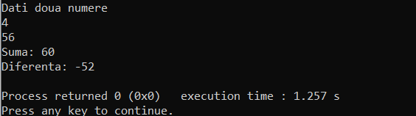

**P.8**



#include <stdio.h>

#include <stdlib.h>

int main()

{

int a,b,p,c;

printf("Dati doua numere\n");

scanf("%d%d",&a,&b);

printf("Produsul: %d\n",a*b);

printf("Catul: %d\n",a/b);

return 0;

}

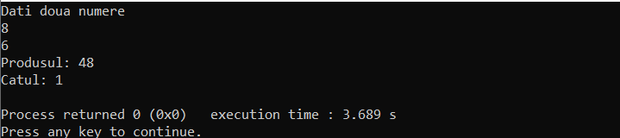

**P.9**



#include <stdio.h>

#include <stdlib.h>

int main()

{

unsigned int a,b;

float m1,m2;

printf("Dati doua numere\n");

scanf("%d%d",&a,&b);

m1=(a+b)/2;

m2=sqrt(a*b);

printf("Media aritmetica: %f\n",m1);

printf("Media geometrica: %f\n",m2);

return 0;

}

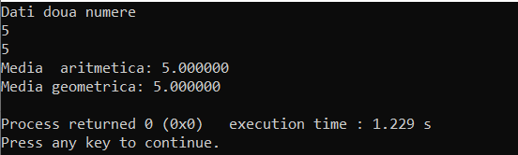

**P.10**



#include <stdio.h>

#include <stdlib.h>

int main()

{

float a;

printf("Dati lungimea laturii\n");

scanf("%f",&a);

printf("Aria: %f\n",pow(a,2));

printf("Perimetrul: %f\n",a*4);

return 0;

}

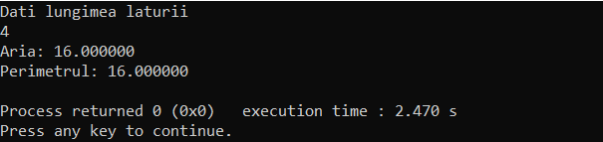

**P.11**



#include <stdio.h>

#include <stdlib.h>

int main()

{

float a;

printf("Dati lungimea muchiei\n");

scanf("%f",&a);

printf("Aria: %f\n",6*pow(a,2));

printf("Volumul: %f\n",pow(a,3));

return 0;

}

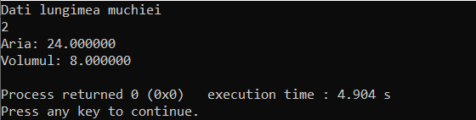

**P.12**



#include <stdio.h>

#include <stdlib.h>

#define PI 3.14159265359

int main()

{

float a;

printf("Dati lungimea razei\n");

scanf("%f",&a);

printf("Aria discului: %f\n",PI*pow(a,2));

printf("Lungimea cercului : %f\n",2*PI*a);

return 0;

}

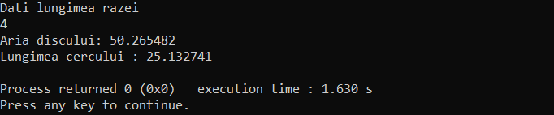

**P.13**



#include <stdio.h>

#include <stdlib.h>

#define PI 3.14159265359

int main()

{

float a,r;

printf("Dati lungimea razei\n");

scanf("%f",&a);

r=a/(2*PI);

printf("Aria discului: %f\n",PI*pow(r,2));

printf("Raza cercului : %f\n",r);

return 0;

}

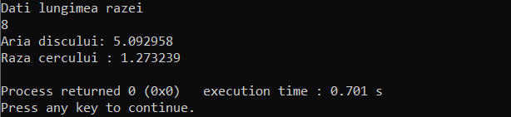

**P.15**



#include <stdio.h>

#include <stdlib.h>

int main()

{

float x1,x2,x3,y1,y2,y3,d;

printf("Dati coordonatele lui A\n");

scanf("%f%f",&x1,&y1);

printf("Dati coordonatele lui B\n");

scanf("%f%f",&x2,&y2);

d=sqrt(pow(x1-x2,2)-pow(y1-y2,2));

printf("Distanta AB= %.2f\n",d);

x3=(x1+x2)/2;

y3=(y1+y2)/2;

printf("Mijlocul segmentului= %.2f\n",x3,y3);

return 0;

}

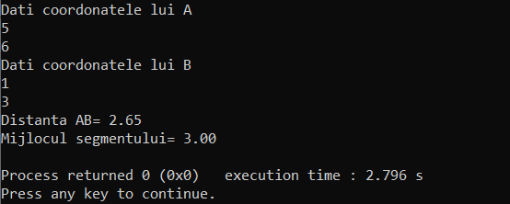

**P.16**

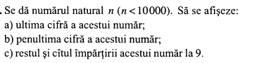

#include <stdio.h>

#include <stdlib.h>

int main()

{

int n,a,b;

printf("Dati un numar: \n");

scanf("%d",&n);

if(n<10000)

{

printf("Ultima cifra al numarului= %d\n",n%10);

printf("Penultima cifra al numarului= %d\n",(n/10)%10);

a=n/9;

b=n%9;

printf("Impartirea la 9\n");

printf("Catul= %d\n",a);

printf("Restul impartirii= %d\n",b);

}

else

{

printf("Numarul nu corespunde intervalului");

}

return 0;

}

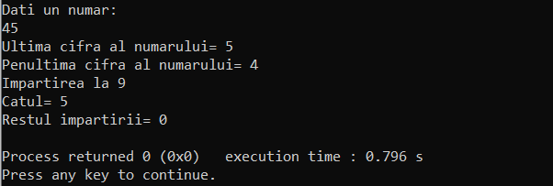

**P.17**

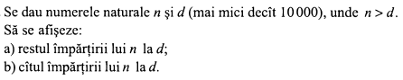

#include <stdio.h>

#include <stdlib.h>

int main()

{

unsigned int n,d;

printf("Dati primul si al doilea numar)\n");

scanf("%d%d",&n,&d);

if(n<10000 && d<10000 && n>d)

{

printf("Restul impartirii= %d\n",n%d);

printf("Catul impartirii= %d\n",n/d);

}

else

{

printf("Numarul nu corespunde intervalului\n");

}

return 0;

}

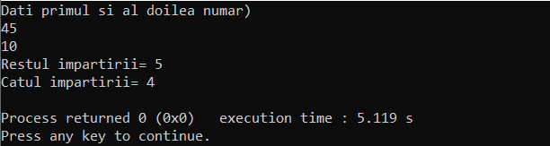

**P.19**

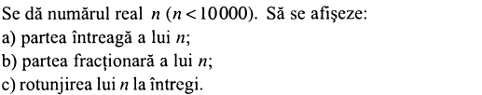

#include <stdio.h>

#include <stdlib.h>

#include <math.h>

int main()

{

float n,f;

printf("Dati un numar real ");

scanf("%f",&n);

int n1=n;

if(n<10000)

{

printf("Partea intreaga= %d\n",(int)n);

f=n-floor(n);

printf("Partea fractionara= %f\n",f);

if(f>=0.5&&f<1)

{

printf("S-a rotungit la %.lf\n",floor(n)+1);

}

else

{

printf("Numarul nu se rotunjeste\n");

}

}

return 0;

}

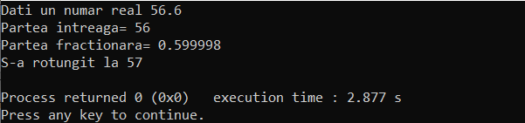

**P.20**



#include <stdio.h>

#include <stdlib.h>

int main()

{

double x,y;

printf("Dati doua numere\n");

scanf("%lf%lf",&x,&y);

if (x>y)

{

printf("True");

}

else

{

printf("FALSE");

}

return 0;}

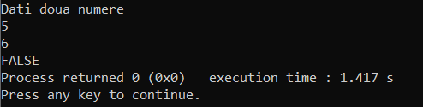

**P.21**

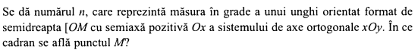

#include <stdio.h>

#include <stdlib.h>

int main()

{

int a;

printf("Dati marimea unghiului: \n");

scanf("%d",&a);

if(a>0&&a<90)

{

printf("Punctul se afla in cadranul 1");

}

else if(a>90&&a<180)

{

printf("Punctul se afla in cadranul 2");

}

else if(a>180&&a<270)

{

printf("Punctul se afla in cadranul 3");

}

else

{

printf("Punctul se afla in cadranul 4");

}

return 0;

}

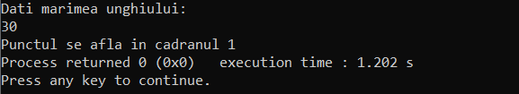

**P.22**



#include <stdio.h>

#include <stdlib.h>

#define PI 3.1415926535

int main()

{

double r;

printf("Dati numarul de radiani : ");

scanf("%lf",&r);

printf("In grade: %f",r*(180/PI));

return 0;

}

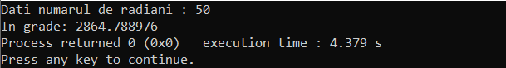

**P.23**



#include <stdio.h>

#include <stdlib.h>

#define PI 3.1415926535

int main()

{

double r;

printf("Introduceti grade:\n");

scanf("%lf",&r);

if(r>0)

{

printf("In radiani= %lf",r*(PI/180));

}

else{

printf("Numarul nu corespunde conditiei\n");

return 0;}

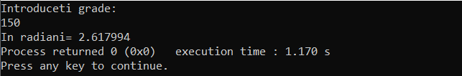

**P.24**

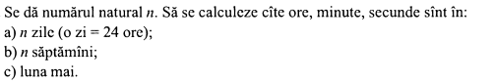

#include <stdio.h>

#include <stdlib.h>

int main(){

unsigned int n;

printf("Dati un numar\n");

scanf("%d",&n);

printf("In %d zile sunt %d ore\n %d minute\n %d secunde\n",n,n*24,n*24*60,n*24*60*60);

printf("In %d saptamani sunt %d ore\n %d minute\n %d secunde\n",n,n*7*24,n*7*24*60,n*7*24*60*60);

printf("In luna mai sunt %d ore\n %d minute\n %d secunde\n",31*24,31*24*60,31*24*60*60);

return 0;}

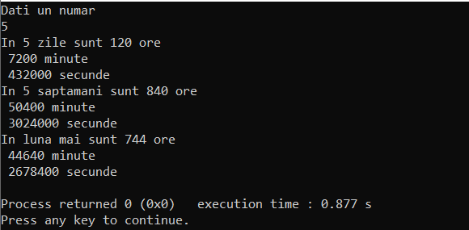

**P.25**

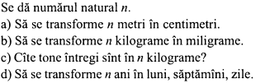

#include <stdio.h>

#include <stdlib.h>

int main()

{

long int n;

printf("Dati un numar : ");

scanf("%d",&n);

printf("%d Metri in centimetri: %d\n",n,n*100);

printf("%d Kg in miligrame: %d\n",n,n*1000);

printf("%d Kg in T: %d\n",n,n/1000);

printf("%d ani este %d luni, %d saptamani, %d zile\n",n,n*12,(365*n)/7,n*365);

return 0;

}

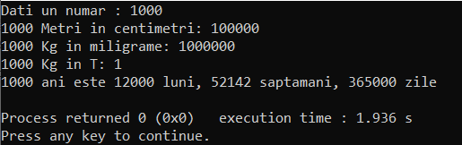

**P.26**



#include <stdio.h>

#include <stdlib.h>

int main()

{

int a;

float b,c;

printf("Termenul \n");

scanf("%d",&a);

printf("Suma \n");

scanf("%f",&c);

printf("Procentul de crestere \n");

scanf("%f",&b);

printf("Dobanda anuala va fi : %lf", a*c*(b/100));

return 0;

}

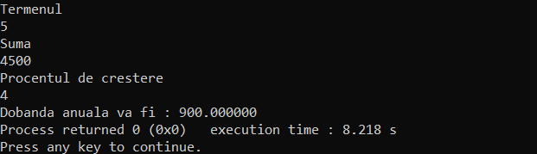

**P.27**



#include <stdio.h>

#include <stdlib.h>

int main()

{

int a,b,x,y;

printf("a= b=\n");

scanf("%d%d",&a,&b);

x=a;

y=b;

a=y;

b=x;

printf(" a=%d , b=%d\n",a,b);

return 0;

}

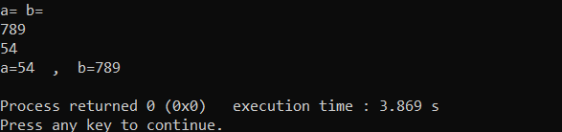

**P.28**

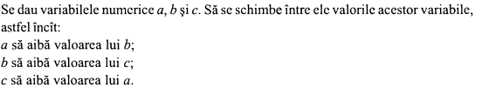

#include <stdio.h>

#include <stdlib.h>

int main()

{

int a,b,c,x,y,z;

printf("Dati a= b= c= \n");

scanf("%d%d%d",&a,&b,&c);

x=a;

y=b;

z=c;

a=y;

b=z;

c=x;

printf("a=%d b=%d c=%d",a,b,c);

return 0;

}

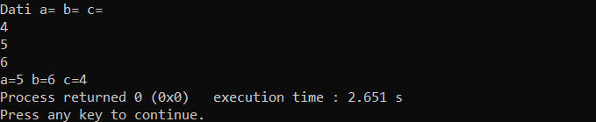

**P.29**

#include <stdio.h>

#include <stdlib.h>

int main()

{

int i,j;

char *a[4][3]=

{

{"Struguri","100","kg"},

{"Mere","10","tone"},

{"Cartofi","250","kg"},

{"Varza","1000","q"},

};

for(i=0; i<4; i++)

{

for(j=0; j<3; j++)

{

printf("%9s \t",a[i][j]);

}

printf("\n");

}

return 0;

}

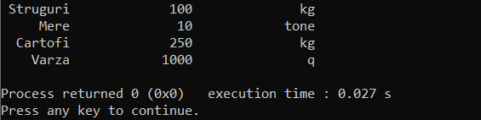

**P.31**

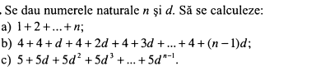

#include <stdio.h>

#include <stdlib.h>

int main()

{

unsigned int i,n,d,s,p,q;

s=0;

p=0;

q=0;

printf("Dati numerele \n");

scanf("%d%d",&n,&d);

for(i=0; i<=n; i++)

{

s+=i;

}

printf("a= %d\n",s);

for(i=1; i<=n; i++)

{

p=p+(4+(i-1)*d);

}

printf("b= %d\n",p);

for(i=1; i<=n; i++)

{

q=q+(5*pow(d,i-1));

}

printf("c= %d\n",q);

return 0;

}

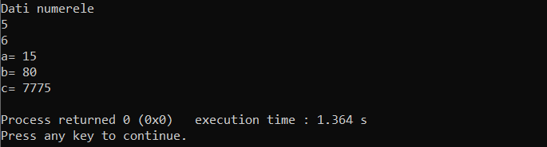

**P.33**



#include <stdio.h>

#include <stdlib.h>

int main()

{

int n,s,a;

s=0;

printf("Dati numarul \n");

scanf("%d",&n);

while(n>0){

a=n%10;

s+=a;

n/=10;

}

printf("Suma cifrelor= %d",s); }

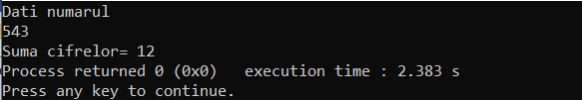

**P.34**



#include <stdio.h>

#include <stdlib.h>

int main()

{

int n,s,a,b;

s=0;

a=0;

b=0;

printf("Dati numarul \n");

scanf("%d",&n);

while(n>0)

{

a=n%10;

b=b*10+a;

n/=10;

}

printf("Inversul numarului %d\n",b);

return 0;

}

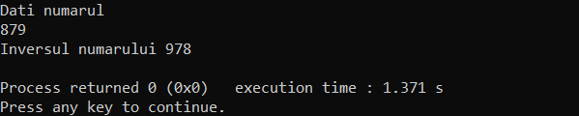

**P.36**



#include <stdio.h>

#include <stdlib.h>

int main()

{

int n,a;

printf("Dati un numar \n");

scanf("%d",&n);

if(n<=27)

{

a=64+n;

printf("Litera sub numarul %d este %c",n,a);

}

else

{

printf("Numarul nu corespunde conditiei\n");

}

return 0;

}

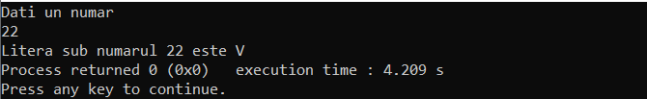

**P.37**



#include <stdio.h>

#include <stdlib.h>

#include <math.h>

int main()

{

char n;

int a;

printf("Introduceti o litera : ");

scanf("%c",&n);

if(n>='A'&&n<='Z')

{

a=(int)n-64;

printf("Numarul de ordine %d",a);

}

return 0;

}

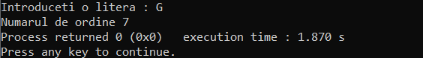

**P.41**



#include <stdio.h>

#include <stdlib.h>

#include <math.h>

int main()

{

int a,b,min;

printf("Introduceti n \n");

scanf("%d%d",&a,&b);

min=(((a+b)-sqrt((b-a)*(b-a)))/2);

printf("Valoarea minima %d\n",min);

return 0;

}

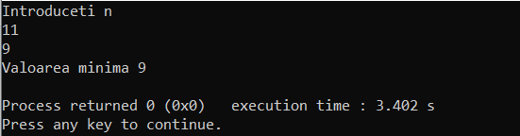

**P.42**



#include <stdio.h>

#include <stdlib.h>

#include <math.h>

int main()

{

int a,b,max,min;

printf("Dati numerele \n");

scanf("%d%d",&a,&b);

min=(((a+b)-sqrt((b-a)*(b-a)))/2);

if(min==a)

{

printf("Valorea maxima este %d",b);

}

else if(min==b)

{

printf("Valoarea maxima este %d",a);

}

return 0;

}

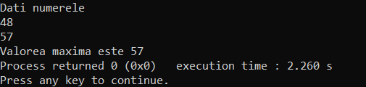

**Structuri ramificate**

**P.1**

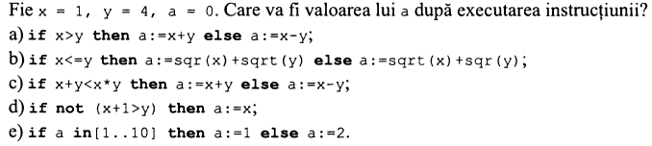

a)

#include <stdio.h>

#include <stdlib.h>

int main()

{

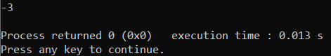 int x=1,y=4,a=0;

if(x>y)

{

a=x+y;

}

else

{

a=x-y;

}

printf("%d\n",a);

return 0;

}

c)

#include <stdio.h>

#include <stdlib.h>

int main()

{

int x=1,y=4,a=0;

if(x+y<x*y)

{

a=x+y;

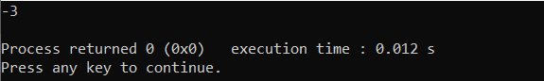 }

else

{

a=x-y;

}

printf("%d\n",a);

return 0;

}

e)

#include <stdio.h>

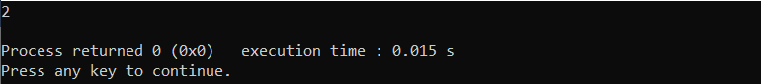#include <stdlib.h>

int main()

{

int x=1,y=4,a=0;

if (a>0&&a<10)

{

a=1;

}

else

{

a=2;

}

printf("%d\n",a);

return 0;

}

**P.3**

a) a>3

b) b!=9

c) a<3&&a>1

d) b<=-5

e) a+b%2==1

f) a==0 || b==3

g) a<0 &&b>0 ||a>0 &&b<0||a<0&&b<0

h) a>=pow(b,2)

**P.5**

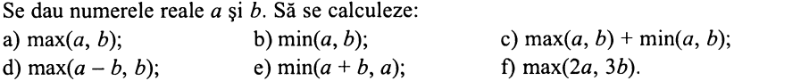

#include <stdio.h>

#include <stdlib.h>

int main()

{

float a,b,max,min,max2,min2,max3,c,d,r,m;

printf("Dati a,b\n");

scanf("%f%f",&a,&b);

//a si b

if (a>b)

{

max=a;

min=b;

}

else

{

max=b;

min=a;

}

//c

r=max+min;

// d

m=b;

c=a-m;

d=a+b;

if (c>m)

{

max2=c;

}

else

{

max2=m;

}

//e

if (d>a)

{

min2=a;

}

else

{

min2=d;

}

//f

a*=2;

b*=3;

if (a>b)

{

max3=a;

}

else

{

max3=b;

}

printf("max= %f\n",max);

printf("min= %f\n",min);

printf("max(a,b)+min(a,b)= %f\n",r);

printf("max(a-b,b)= %f\n",max2);

printf("min(a+b,a)= %f\n",min2);

printf("max(2a,3b)= %f\n",max3);

return 0;

} 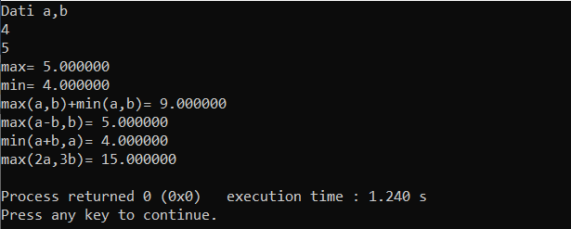

**P.6**

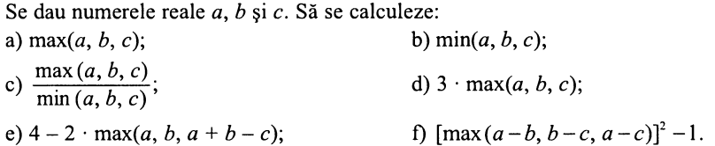

#include <stdio.h>

#include <stdlib.h>

int main()

{

unsigned int a,b,c;

int max,min,max2,k,l,m;

double r,h,e,j,p=2;

printf("Dati a,b,c\n");

scanf("%d%d%d",&a,&b,&c);

//valoarea maxima

if (a>b&&a>c)

{

max=a;

}

else if (b>a&&b>c)

{

max=b;

}

else

{

max=c;

}

//valoarea minima//

if (a<b&&a<c)

{

min=a;

}

else if (b<c&&b<a)

{

min=b;

}

else

{

min=c;

}

//max2

k=a-b;

l=b-c;

m=a-c;

if (k>l&&k>m)

{

max2=k;

}

else if (l>k&&l>m)

{

max2=l;

}

else

{

if (l==k)

{

max2=k;

}

else

{

max2=m;

}

}

//operatii

r=(max/min);

h=3*max;

e=(4-2)*(max+b-c);

j=pow(max2,p)-1;

printf("max=%d\n",max);

printf("min=%d\n",min);

printf("Catul impartirii dintre max si min= %.lf\n",r);

printf("3*max(a,b,c)= %.f\n",h);

printf("4-2*max(a,b,c+b-c)= %.f\n",e);

printf("max2^2-1= %.lf\n",j);

return 0;

}

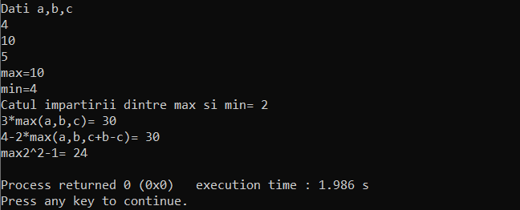

**P.7**

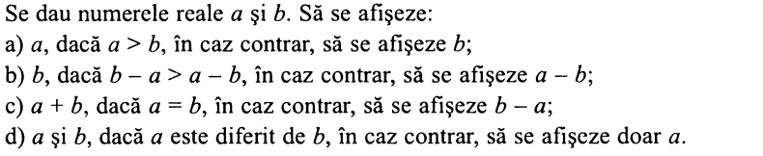

a)

#include <stdio.h>

#include <stdlib.h>

int main()

{

float a,b;

printf("Dati doua numere reale\n");

scanf("%f%f",&a,&b);

if (a>b)

{

printf("%f\n",a);

}

else

{

printf("%f\n",b);

}

return 0;

}

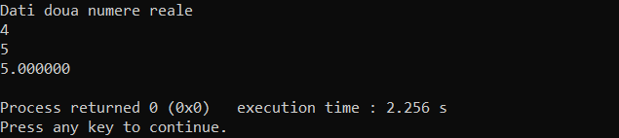

b)

#include <stdio.h>

#include <stdlib.h>

int main()

{

float a,b;

printf("Dati doua numere reale\n");

scanf("%f%f",&a,&b);

if ((b-a)>(a-b))

{

printf("%f\n",b);

}

else

{

printf("a-b= %f\n",a-b);

}

return 0;

}

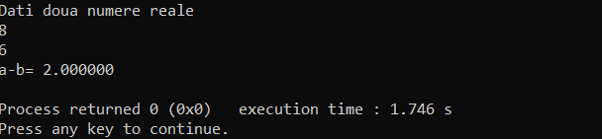

c)

#include <stdio.h>

#include <stdlib.h>

int main()

{

float a,b;

printf("Dati doua numere reale\n");

scanf("%f%f",&a,&b);

if (a==b)

{

printf("%f\n",a+b);

}

else

{

printf("b-a= %f\n",b-a);

}

return 0;

}

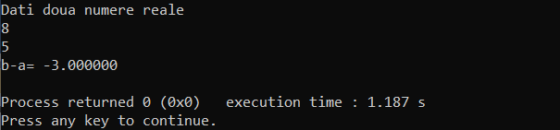

d)

#include <stdio.h>

#include <stdlib.h>

int main()

{

float a,b;

printf("Dati doua numere reale\n");

scanf("%f%f",&a,&b);

if (a!=b)

{

printf("%f, %f\n",a,b);

}

else

{

printf("a=%f\n",a);

}

return 0;

}

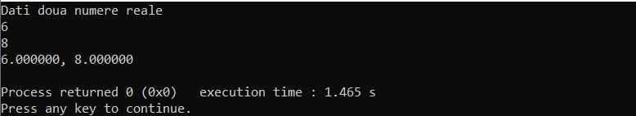

**P.8**

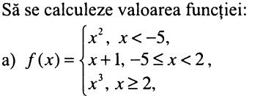

#include <stdio.h>

#include <stdlib.h>

int main()

{

int x;

printf("Dati o valoare lui x\n");

scanf("%d",&x);

if (x<-5)

{

printf("%.f\n",pow(x,2));

}

else if (-5<=x&&x<2)

{

printf("%d\n",x+1);

}

else if (x>=2)

{

printf("%.f\n",pow(x,3));

}

return 0;

}

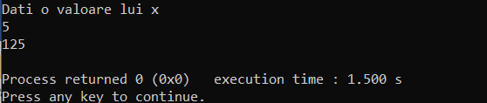

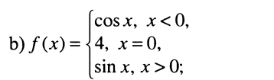

#include <stdio.h>

#include <stdlib.h>

int main()

{

double x;

printf("Dati o valoare lui x\n");

scanf("%lf",&x);

if (x<0)

{

printf("%lf\n",cos(x));

}

else if (x==0)

{

printf("4\n");

}

else if (x>0)

{

printf("%lf\n",sin(x));

}

return 0;

}

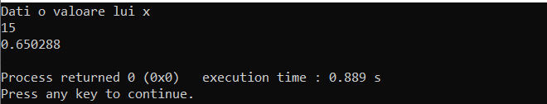

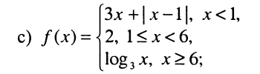

#include <stdio.h>

#include <stdlib.h>

int main()

{

double x;

printf("Dati o valoare lui x\n");

scanf("%lf",&x);

if (x<1)

{

printf("%lf\n",3*x+abs(x-1));

}

else if (1<=x&&x<6)

{

printf("2\n");

}

else if (x>=6)

{

printf("%lf\n",log(x)/log(3));

}

return 0;

}

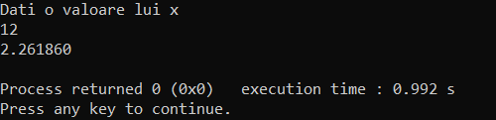

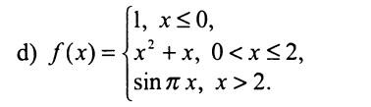

#include <stdio.h>

#include <stdlib.h>

#define PI 3.14159265

int main()

{

int x;

printf("Dati o valoare lui x\n");

scanf("%g",&x);

if (x<=0)

{

printf("1\n");

}

else if (0<x&&x<=2)

{

printf("%g\n",x^2+x);

}

else if (x>2)

{

printf("%g\n",sin(PI*x));

}

return 0;

}

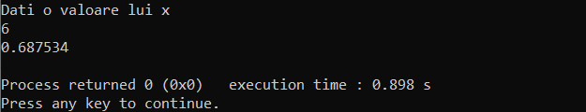

**P.9**



#include <stdio.h>

#include <stdlib.h>

int main()

{

int m,n;

printf("Dati doua numere intregi\n");

scanf("%d%d",&m,&n);

if (m==--n)

{

printf("sunt consecutive\n");

}

else

{

printf("nu sunt consecutive\n");

}

return 0;

}

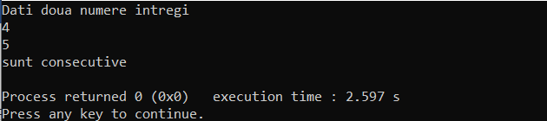

**P.10**



#include <stdio.h>

#include <stdlib.h>

int main()

{

unsigned int a,b,c;

printf("Dati 3 numere naturale\n");

scanf("%d%d%d",&a,&b,&c);

if (a<b&&b<c)

{

printf("%d",b);

}

else if (c<b&&b<a)

{

printf("%d",b);

}

else if (b<a&&a<c)

{

printf("%d",a);

}

else if (c<a&&a<b)

{

printf("%d",a);

}

else if (a<c&&c<b)

{

printf("%d",c);

}

else if (b<c&&c<a)

{

printf("%d",c);

}

return 0;

}

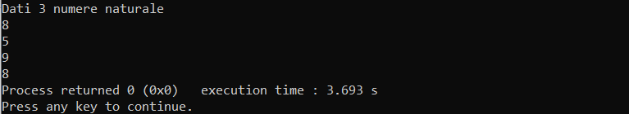



#include <stdio.h>

#include <stdlib.h>

int main()

{

unsigned int a,b,c;

printf("Dati 3 numere naturale\n");

scanf("%d%d%d",&a,&b,&c);

if ((a+c)/2==b)

{

printf("Este o progresie aritmetica");

}

else

{

printf("Nu este o progresie aritmetica\n");

}

return 0;

}

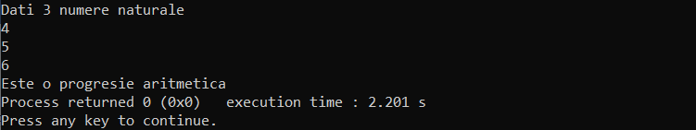

**P.12**

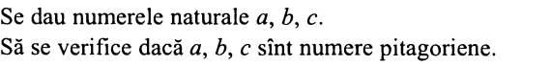

#include <stdio.h>

#include <stdlib.h>

int main()

{

unsigned int a,b,c;

printf("dati 3 numere\n");

scanf("%d%d%d",&a,&b,&c);

if(a*a+b*b==c*c || a*a+c*c==b*b || b*b+c*c==a*a)

{

printf("Sunt numere pitagoriene\n");

}

else

{

printf("nu sunt numere pitagoriene\n");

}

return 0;}

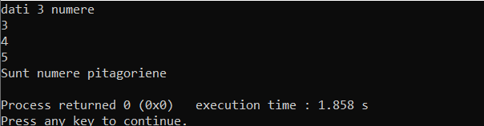

**P.13**



#include <stdio.h>

#include <stdlib.h>

int main ()

{

unsigned int a,b,div;

printf("dati 2 numere naturale (b<a)\n");

scanf("%d%d",&a,&b);

div=b/a;

if (div==0)

{

printf("b divide a\n");

}

else

{

printf("nu divide");

}

return 0;

}

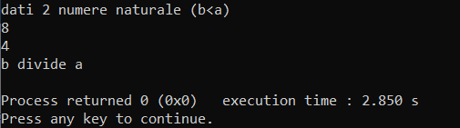

**P.14**

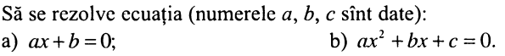

a)

#include <stdio.h>

#include <stdlib.h>

int main ()

{

double a,b,c,x;

a=6;

b=5;

c=1;

x=-b/a;

printf("%g\n",x);

return 0;

}

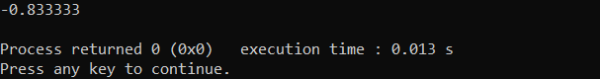

b)

#include <stdio.h>

#include <stdlib.h>

int main()

{

int a=6,b=10,c=1;

float x1,x2,d;

d=b*b-4*a*c;

x1=(-b-sqrt(d))/2*a;

x2=(-b+sqrt(d))/2*a;

printf("x1= %.2f si x2= %.2f\n",x1,x2);

return 0;

}

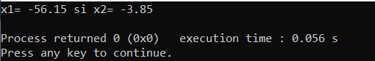

**P.16**



#include <stdio.h>

#include <stdlib.h>

int main()

{

int x,y;

printf("x: \n ");

scanf("%d",&x);

printf("y: \n ");

scanf("%d",&y);

if(x>=0 && y>=0)

{

printf("Se afla in cadranul 1");

}

else if(x>0 && y<0)

{

printf("Se afla in cadranul 4");

}

else if(x<0 && y<0)

{

printf("Se afla in cadranul 3");

}

else

{

printf("Se afla in cadranul 2");

}

return 0;

}

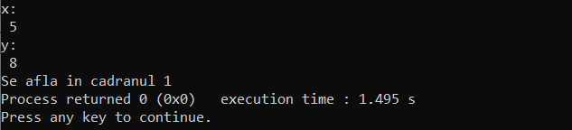

**P.18**

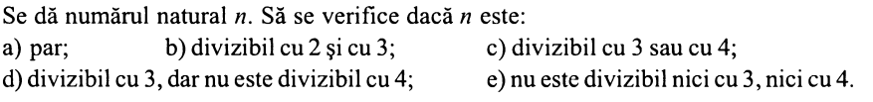

#include <stdio.h>

#include <stdlib.h>

int main()

{

int n;

printf("Dati un numar:\n");

scanf("%d",&n);

//////////////////////a

if(n%2==0)

{

printf("Numarul este par\n");

}

else

{

printf("Numarul este impar\n");

}

//////////////////////b

if(n%2==0 && n%3==0)

{

printf("Divizibil cu 2 si 3\n");

}

else

{

printf("Nu este divizibil cu 2 si 3\n");

}

/////////////////////////c

if(n%3==0 && n%4==0)

{

printf("Divizibil cu 3 si 4\n");

}

else

{

printf("Nu este divizibil cu 3 si 4\n");

}

////////////////////d

if(n%3==0 && n%4!=0)

{

printf("Divizibil cu 3 si nu e div cu 4\n");

}

else

{

printf("Nu este divizibil cu 3\n");

}

/////////////////////e

if(n%3!=0 && n%4!=0)

{

printf("Nu e divizibul cu 3, nici cu 4\n");

}

else

{

printf("Este div cu 3 sau 4, sau cu ambele\n");

}

return 0;

}

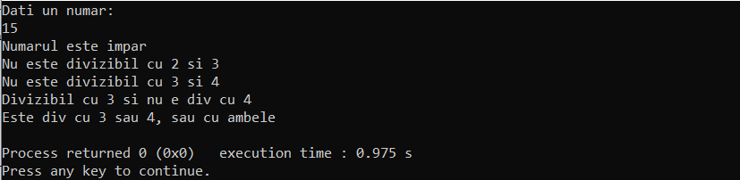

**P.20**



a)

#include <stdio.h>

#include <stdlib.h>

int main()

{

int a,b,c,d;

printf("Dati 3 numere intregi\n");

scanf("%d%d%d",&a,&b,&c);

if(a>b)

{

d=a;//2

a=b;

b=d;

}

if(b>c)

{

d=b;

b=c;

c=d;

}

if(a>b)

{

d=a;

a=b;

b=d;

}

printf("Crescator\n %d %d %d\n",a,b,c);

return 0;

}

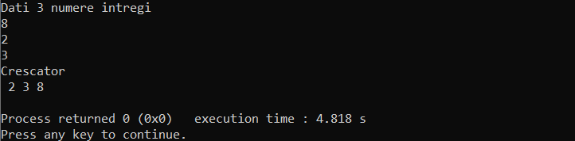

b)

#include <stdio.h>

#include <stdlib.h>

int main()

{

int a,b,c,d;

printf("Dati 3 numere intregi\n");

scanf("%d%d%d",&a,&b,&c);

if(a<b)

{

d=a;//2

a=b;

b=d;

}

if(b<c)

{

d=b;

b=c;

c=d;

}

if(a<b)

{

d=a;

a=b;

b=d;

}

printf("Descrescator\n %d %d %d\n",a,b,c);

return 0;

}

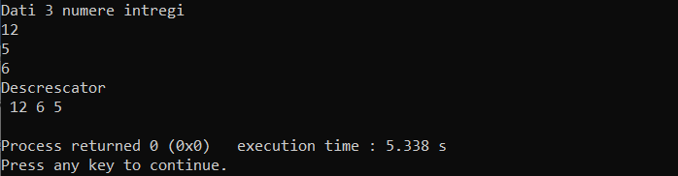

**P.21**

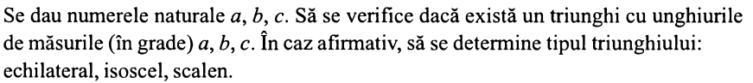

#include <stdio.h>

#include <stdlib.h>

int main()

{

int a,b,c;

printf("Dati valorile : \n ");

scanf("%d%d%d",&a,&b,&c);

if(a+b+c==180)

{

printf("Triunghiul exista\n");

if(a==b==c)

{

printf("Triunghi echilateral");

}

else if((a==b)!=c)

{

printf("Isoscel");

}

Else

{

printf("Oarecare");

}

}

else

{

printf("Nu exista asa triunghi");

}

return 0;

}

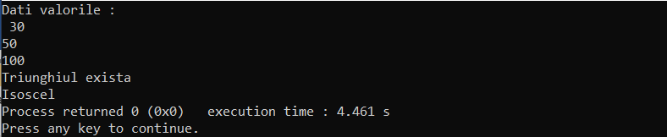

**P.22**



#include <stdio.h>

#include <stdlib.h>

int main()

{

unsigned int n;

printf("Dati valoarea lui n\n");

scanf("%d",&n);

if (n>0&&n<8)

{

if (n==1)

printf("Luni\n");

else if (n==2)

printf("Marti\n");

else if (n==3)

printf("Miercuri\n");

else if (n==4)

printf("Joi\n");

else if (n==5)

printf("Vineri\n");

else if (n==6)

printf("Sambata\n");

else if (n==7)

printf("Duminica\n");

}

else

{

printf("Numarul nu corespunde intervalului");

}

return 0;

}

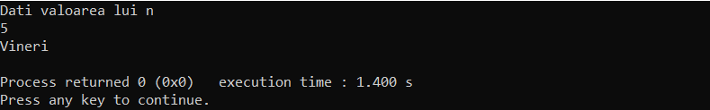

**P.23**



#include <stdio.h>

#include <stdlib.h>

int main()

{

int i;

char g;

printf("scrieti o litera\n");

scanf("%c",&g);

if(g=='a'||g=='e'||g=='i'||g=='o'||g=='u')

{

printf("vocala\n");

}

else

{

printf("Consoana\n");

}

return 0;

}

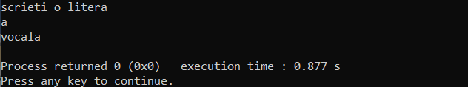

**P.24**



#include <stdio.h>

#include <stdlib.h>

int main()

{

long int a;

int n,m,i;

printf("Intridu n\n");

scanf("%d",&n);

m=1;

for(int i=1; i<=n; i++)

{

m=m*i;

}

a=m%10;

printf("Rezultatul= %ld",a);

return 0;

}

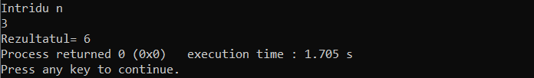

**P.25**



#include <stdio.h>

#include <stdlib.h>

int main()

{

int a,b,c;

printf("Dati a,b,c: \n");

scanf("%d%d%d",&a,&b,&c);

if(b==0)

{

printf("Numitorul=0\n");

}

else

{

if(a%c==0 && b%c==0)

{

a/=c;

b/=c;

}

}

printf("Dupa simplificare= %d / %d\n",a,b);

}

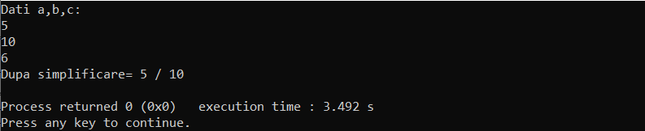

**P.28**

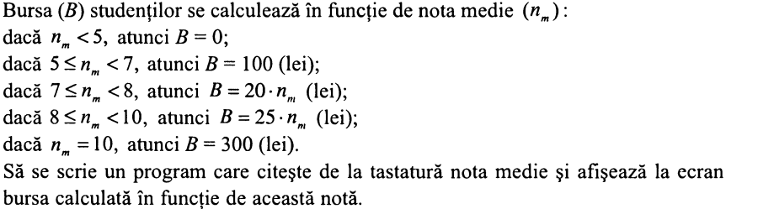

#include <stdio.h>

#include <stdlib.h>

int main()

{

float n;

int b;

printf("Scrieti nota medie\n");

scanf("%f",&n);

if (n<5&&n>0)

{

printf("B=0\n");

}

else if(n>=5&&n<7)

{

printf("B=100(lei)\n");

}

else if(n>=7&&n<8)

{

printf("B= %f(lei)\n",20*n);

}

else if(n>=8&&n<10)

{

printf("B= %f(lei)\n",25*n);

}

else if(n==0)

{

printf("B=300(lei)\n");

}

return 0;

}

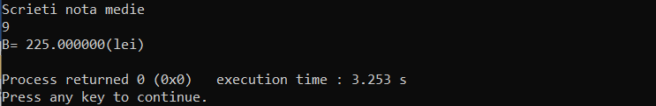

**P.30**

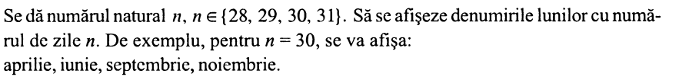

#include <stdio.h>

#include <stdlib.h>

int main()

{

int n;

printf("Dati un numar natural\n");

scanf("%d",&n);

if(n==28||n==29||n==30||n==31)

{

if(n==28)

{

printf("Februarie\n");

}

else if(n==29)

{

printf("Februarie\n");

}

else if(n==30)

{

printf("Aprilie,iunie,septembrie,noiembrie\n");

}

else if(n==31)

{

printf("Ianuarie,martie,mai,iulie,august,octombrie,decembrie\n");

}

}

else

{

printf("Numarul nu corespunde\n");

}

return 0;

}

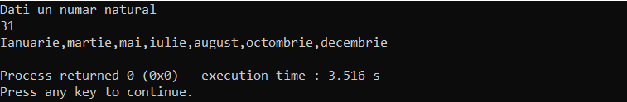

**P.31**



#include <stdio.h>

#include <stdlib.h>

int main()

{

int a,b,c;

printf("Dati 3 numere reale diferite: \n");

scanf("%d%d%d",&a,&b,&c);

if(a<b&&b<c)

{

printf("%d\n",b);

}

else if(c<b&&b<a)

{

printf("%d\n",b);

}

else if(b<a&&a<c)

{

printf("%d\n",a);

}

else if(c<a&&a<b)

{

printf("%d\n",a);

}

else if(b<c&&c<a)

{

printf("%d\n",c);

}

else

{

printf("%d\n",c);

}

return 0;

}

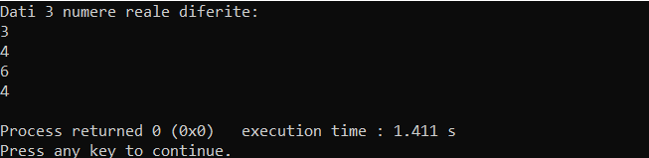

**P.34**



#include <stdio.h>

#include <stdlib.h>

int main()

{

int a1,a2,b1,b2;

printf("Dati laturile: \n");

scanf("%d%d%d%d",&a1,&a2,&b1,&b2);

if(a1==a2&&b1==b2)

{

printf("Laturile pot reprezenta un paralelogram");

}

else

{

printf("Laturile nu pot reprezenta un paralelogram");

}

return 0;

}

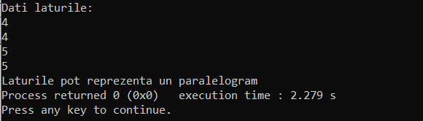

**P.35**

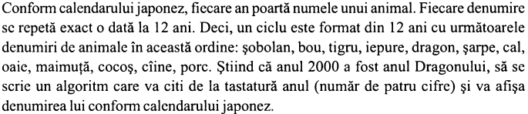

#include <stdio.h>

#include <stdlib.h>

int main()

{

int n;

printf("Dati un an: \n");

scanf("%d",&n);

printf("Anul: \n");

if ((n-2000)%12==0)

{

printf("Dragonului\n");

}

if ((n-2000)%12==1||(n-2000)%12==-11)

{

printf("Sarpelui\n");

}

if ((n-2000)%12==2||(n-2000)%12==-10)

{

printf("Calului\n");

}

if ((n-2000)%12==3||(n-2000)%12==-9)

{

printf("Oaiei\n");

}

if ((n-2000)%12==4||(n-2000)%12==-8)

{

printf("Maimutei\n");

}

if ((n-2000)%12==5||(n-2000)%12==-7)

{

printf("Cocosului\n");

}

if ((n-2000)%12==6||(n-2000)%12==-6)

{

printf("Cainelui\n");

}

if ((n-2000)%12==7||(n-2000)%12==-5)

{

printf("Purcelului\n");

}

if ((n-2000)%12==8||(n-2000)%12==-4)

{

printf("Soarecelui\n");

}

if ((n-2000)%12==9||(n-2000)%12==-3)

{

printf("Boului\n");

}

if ((n-2000)%12==10||(n-2000)%12==-2)

{

printf("Tigrului\n");

}

if ((n-2000)%12==11||(n-2000)%12==-1)

{

printf("Iepurelui\n");

}

return 0; }

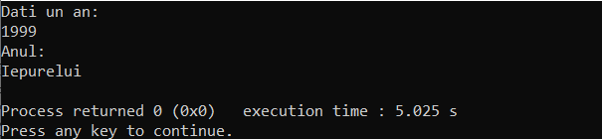

**P.36**

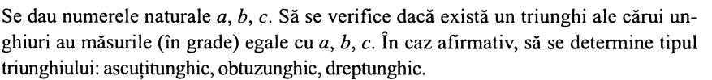

#include <stdio.h>

#include <stdlib.h>

int main()

{

int a,b,c;

printf("Dati numerele: \n");

scanf("%d%d%d",&a,&b,&c);

if(a+c+b==180)

{

if(a==b||a==c||b==c)

{

printf("Triunghiu este isoscel");

}

else if (a==b==c)

{

printf("Triunghiul este echilateral");

}

else if(a!=b!=c)

{

printf("Este un triunghi scalen");

}

else("Nu exista asa triunghi"); }

return 0;}

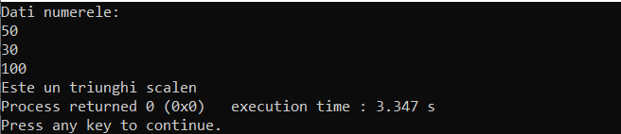

**P.37**

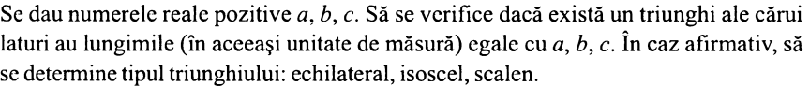

#include <stdio.h>

#include <stdlib.h>

int main()

{ int a,b,c;

printf("Dati numerele: \n");

scanf("%d%d%d",&a,&b,&c);

if(a+b>=c&&a+c>=b&&c+b>=a)

{

if(a==b||a==c||b==c)

{

printf("Triunghiu este isoscel");

}

else if (a==b==c)

{

printf("Triunghiul este echilateral");

}

else if(a!=b!=c)

{

printf("Este un triunghi scalen");

}

}

else

{

printf("Triunghiul nu este valid");

}

return 0;}

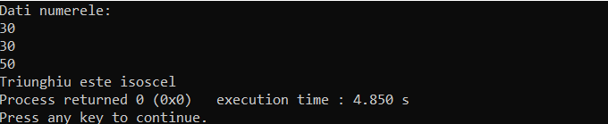

**P.40**



#include <stdio.h>

#include <stdlib.h>

int main()

{

int m,n,p;

printf("Dati 3 numere intregi\n");

scanf("%d%d%d",&m,&n,&p);

if(m+1==n&&n+1==p)

{

printf("sunt consecutive\n");

}

else

{

printf("nu sunt consecutive\n");

}

return 0;

}

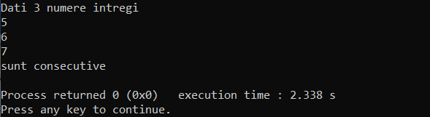

**P.41**



#include <stdio.h>

#include <stdlib.h>

int main()

{

int m,n,p,q;

printf("Dati 4 numere intregi\n");

scanf("%d%d%d%d",&m,&n,&p,&q);

if(m<n)

{

if(n<p)

{

if(p<q)

{

printf("sunt consecutive\n");

}

}

}

else

{

printf("nu sunt consecutive\n");

}

return 0;

}

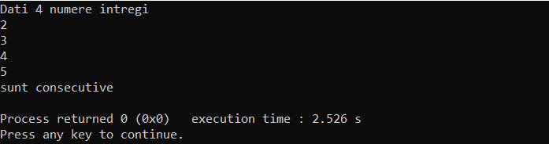

**P.43**



#include <stdio.h>

#include <stdlib.h>

int main()

{

int i,k,d,b,n=3,numere[10];

for(b=0; b<=n; b++)

{

printf("Dati numarul: ",b);

scanf("%d",&numere[b]);

}

for (i=0; i<=n; ++i)

{

for (k=i+1; k<=n; ++k)

{

if (numere[i] > numere[k])

{

d=numere[i];

numere[i]=numere[k];

numere[k]=d;

}

}

}

printf ("In ordine crescatoare: \n");

for (i=0; i<=n; ++i)

printf ("|%d| \n",numere[i]);

return 0;

}

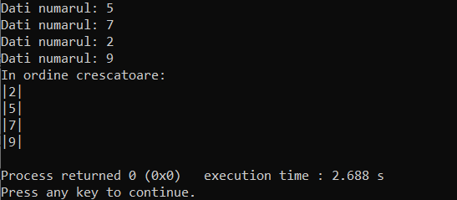

B)

#include <stdio.h>

#include <stdlib.h>

int main()

{

int i,k,d,b,n=3,numere[10];

for(b=0; b<=n; b++)

{

printf("Dati numarul: ",b);

scanf("%d",&numere[b]);

}

for (i=0; i<=n; ++i)

{

for (k=i+1; k<=n; ++k)

{

if (numere[i]<numere[k])

{

d=numere[i];

numere[i]=numere[k];

numere[k]=d;

}

}

}

printf ("In ordine descrescatoare: \n");

for (i=0; i<=n; ++i)

printf ("|%d| \n",numere[i]);

return 0;

}

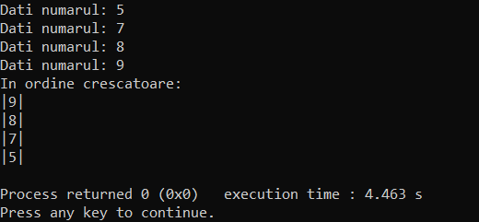

**P.48**



#include <stdio.h>

#include <stdlib.h>

int main()

{

int n,a;

printf("Dati valoarea la care va fi ridicat numarul 2: \n");

scanf("%d",&n);

a=pow(2,n);

printf("Ultima cifra= %d",a%10);

return 0;

}

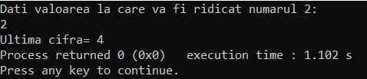

**P.49**



#include <stdio.h>

#include <stdlib.h>

int main()

{

char x1,x2,x3;

printf("Dati 3 litere mici: \n");

scanf("%c\n%c\n%c",&x1,&x2,&x3);

if((int)x2==(int)x1-1&&(int)x2==(int)x3+1||(int)x2==(int)x1+1&&(int)x2==x3-1)

{

printf("Literele sunt consecutive\n");

}

else if(x1==x2-1&&x1==x3+1||x1==x2+1&&x1==x3-1)

{

printf("Literele sunt onsecutive\n");

}

else if(x3==x1-1&&x3==x2+1||x3==x1+1&&x3==x2-1)

{

printf("Literele sunt consecutive\n");

}

else

{

printf("Literele nu sunt consecutive\n");

}

return 0; }

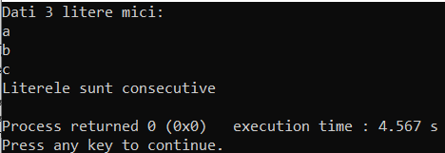

**P.52**



#include <stdio.h>

#include <stdlib.h>

int main()

{

int n,s;

s=0;

printf("Dati un numar: ");

scanf("%d",&n);

for(int i=0;i<=9;i++)

{

s=s+pow(i,n);

}

printf("Suma operatiei %d\n",s);

printf("Ultima cifra a sumei %d\n",s%10);

return 0;

}

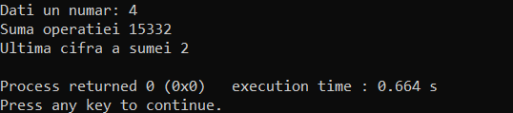

**Structuri repetitive**

**P.3**



#include <stdio.h>

#include <stdlib.h>

int main()

{

unsigned int k,d,a,p,z;

printf("Dati valorile: k,d,a\n");

scanf("%d\n%d%d",&k,&a,&d);

p=1;

z=k;

while(k>0)

{

p=p*(a+d*(k-1));

k--;

}

printf("Produsul primilor %d termeni= %d\n",z,p);

return 0;

}

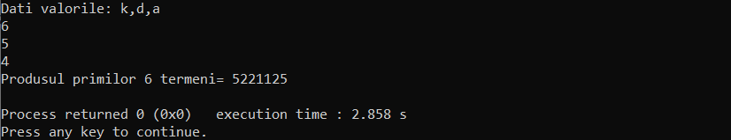

**P.4**



#include <stdio.h>

#include <stdlib.h>

int main()

{

int n,f,k,p;

printf("Dati valoarea n: \n");

scanf("%d",&n);

k=1;

p=1;

f=2*n;

while(k<=f)

{

p=p*k;

k++;

}

printf("Solutia= %d\n",p);

return 0;

}

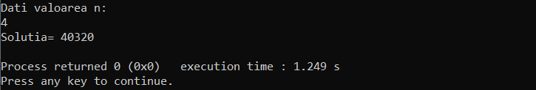

**P.5**



#include <stdio.h>

#include <stdlib.h>

int main()

{

unsigned int k,a;

printf("Dati valoarea lui k ");

scanf("%d",&k);

for(int i=1; i<=k; i++)

{

a=(i*i)+1;

printf("%d\n",a);

}

return 0;

}

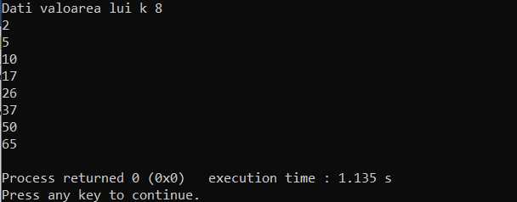

**P.6**



#include <stdio.h>

#include <stdlib.h>

int main()

{

unsigned int m,n,a,i;

printf("Dati valorile lui m si n: \n");

scanf("%d%d",&n,&m);

a=1;

if(m<n)

{

for(i=1; i<n; i++)

{

if(i%m==0)

{

a=a*i;

}

}

}

printf("Produsul= %d\n",a);

return 0;

}

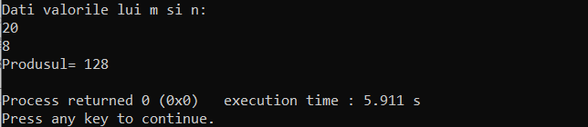

**P.9**



#include <stdio.h>

#include <stdlib.h>

#define PI 3.141592

int main()

{

unsigned int n;

float x,y,s;

printf("Dati n si x: \n");

scanf("%d%f",&n,&x);

s=0.0;

y=PI/180.0;

for(int i=1; i<=n; i++)

{

s=s+pow(cos(x*y),i);

}

printf("Valoarea expresiei= %f",s);

return 0;

}

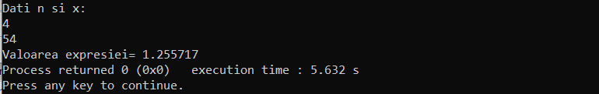

**P.11**



#include <stdio.h>

#include <stdlib.h>

int main()

{

unsigned int n;

printf("Dati un numar natural: \n");

scanf("%d",&n);

while(n%2==0)

{

n=n/2;

}

if(n==1)

{

printf("este putere a lui 2\n");

}

else

{

printf("nu este putere a lui 2\n");

}

return 0;}

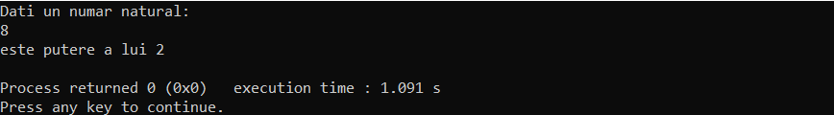

**P.12**



#include <stdio.h>

#include <stdlib.h>

int main()

{

unsigned int n,m;

printf("Dati m si n: \n");

scanf("%d%d",&n,&m);

if(n>m)

{

while(n%m==0)

{

n=n/m;

}

if(n==1)

{

printf("Este putere a lui m");

}

else

{

printf("Nu este putere a lui m");

}

}

return 0;

}

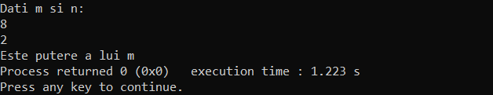

**P.13**



#include <stdio.h>

#include <stdlib.h>

int main()

{

int n,a,s,i,j;

printf("Dati un numar: \n");

scanf("%d",&n);

s=0;

a=1;

for(i=1;i<=n;i++)

{

for(j=i;j<=i;j++)

{

a=a*i;

}

s=s+a;

}

printf("Rezultatul= %d\n",s);

return 0; }

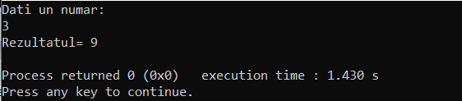

**P.14**



#include <stdio.h>

#include <stdlib.h>

int main()

{

int n,a,i;

printf("Dati un numar: \n");

scanf("%d",&n);

a=1;

for(i=2; i<=n/2; i++)

{

if(n%i==0)

{

a=0;

}

}

if(a==1)

{

printf("Este prim\n");

}

else

{

printf("Nu este prim\n");

}

return 0;

}

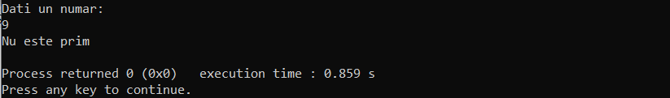

**P.21**



#include <stdio.h>

#include <stdlib.h>

int main()

{

unsigned int n,a,i,j;

printf("Dati un numar: \n");

scanf("%d",&n);

for(i=2; i<=n; i++)

{

if(n%i==0)

{

a=1;

for(j=2; j<=i/2; j++)

{

if(i%j==0)

{

a=0;

break;

}

}

if(a==1)

{

printf("%d,",i);

}

}

}

return 0;

}

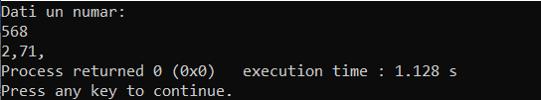

**P.23**



#include <stdio.h>

#include <stdlib.h>

int main()

{

int n,a,i,m;

printf("Dati un numar: \n");

scanf("%d",&n);

for(i=2; i<=n; i++)

{

a=2;

while(i%a!=0)

{

a++;

}

if(a==i)

{

printf("%d\n",i);

}

}

return 0;

}

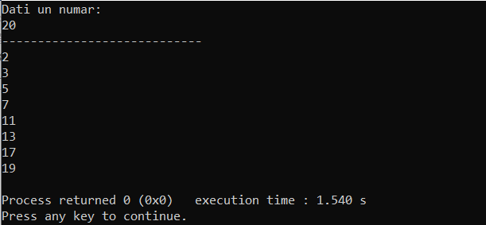

**P.24**



#include <stdio.h>

#include <stdlib.h>

int main()

{

unsigned int n,a,b;

printf("Dati un numar: \n");

scanf("%d",&n);

a=0;

while(n>0)

{

b=n%10;

a=a+b;

n/=10;

}

printf("Rezultatul= %d",a);

return 0;

}

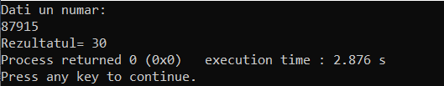

**P.25**

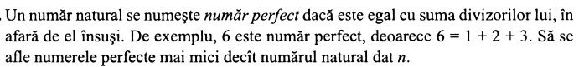

#include <stdio.h>

#include <stdlib.h>

int main()

{

unsigned int n,a,i,j;

printf("Dati un numar: \n");

scanf("%d",&n);

for(i=1; i<=n; i++)

{

a=0;

for(j=1; j<=i/2; j++)

{

if(i%j==0)

{

a=a+j;

if(i==a)

{

printf("%d,",i);

}

}

}

}

return 0;}

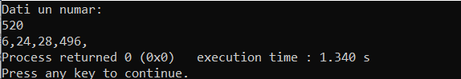

**P.28**



#include <stdio.h>

#include <stdlib.h>

int main()

{

double n,s;

s=0;

for(int i=0;i<=100;i++)

{

if(i%2==0)

{

n=i;

s=pow(n,1/n);

s+=s;

}

}

printf("%lf\n",s);

return 0;

}

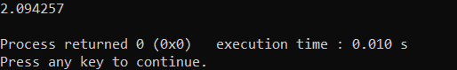

**P.29**



#include <stdio.h>

#include <stdlib.h>

int main()

{

unsigned int n,a;

printf("Dati un numar: \n");

scanf("%d",&n);

a=0;

while(n!=0)

{

a=a*10+n%10;

n=n/10;

}

printf("Inversul: %d\n",a);

return 0;

}

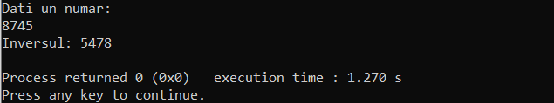

**P.30**



#include <stdio.h>

#include <stdlib.h>

int main()

{

unsigned int n,a,b;

printf("Dati un numar; \n");

scanf("%d",&n);

a=0;

b=n;

while(n!=0)

{

a=a*10+n%10;

n=n/10;

}

printf("Inversul= %d\n",a);

if(a==b)

{

printf("Este palindrom\n");

}

else

printf(“Nu este palindrom\n”);

return 0;

}

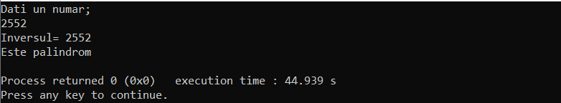

**P.31**



#include <stdio.h>

#include <stdlib.h>

int main()

{

unsigned int n,i,m;

double s,a;

printf("Dati un numar: \n");

scanf("%d",&n);

s=0;

for(i=0; i<n; i++)

{

scanf("%d",&m);

s=s+m;

}

a=s/n;

printf("Media aritmetica= %f\n",a);

return 0;

}

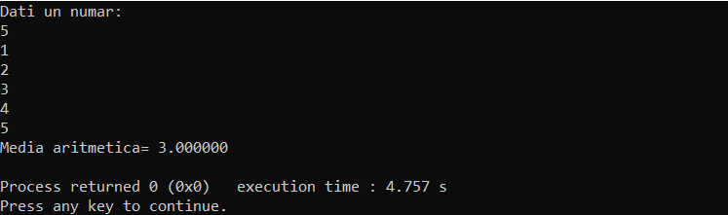

**P.32**



#include <stdio.h>

#include <stdlib.h>

int main()

{

unsigned int n,m,i;

double a;

printf("Dati un numar \n");

scanf("%d",&n);

printf("--------------------------\n");

a=1;

for(i=0; i<n; i++)

{

scanf("%d",&m);

a=a*m;

}

printf("Media geometrica= %.3lf",sqrt(a));

return 0;

}

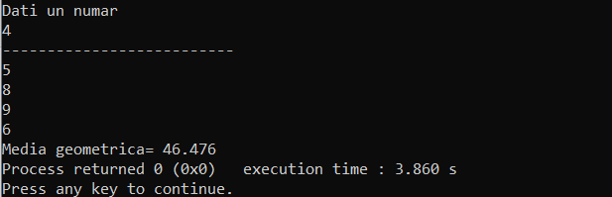

**P.33**



#include <stdio.h>

#include <stdlib.h>

int main()

{

unsigned int n,i;

double a,b,c;

printf("Dati un numar: \n");

scanf("%d",&n);

printf("---------\n");

a=0;

for(i=0; i<n; i++)

{

scanf("%lf",&c);

a=a+(1/c);

}

b=n/a;

printf("Media armonica= %.3lf\n",b);

return 0;

}

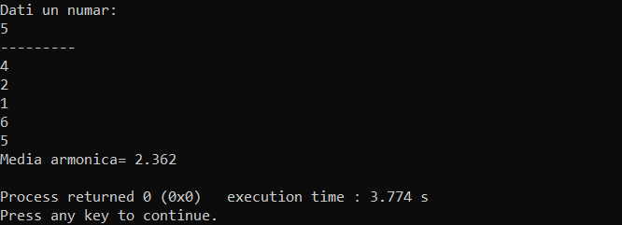

**P.34**



#include <stdio.h>

#include <stdlib.h>

int main()

{

unsigned int n;

double a,s=1;

printf("Introduceti n si a: \n");

scanf("%lf%d",&a,&n);

for(int i=0; i<=n; i++)

{

s=s*(a+i);

}

printf("Rezultatul= %.3lf\n",s);

return 0; }

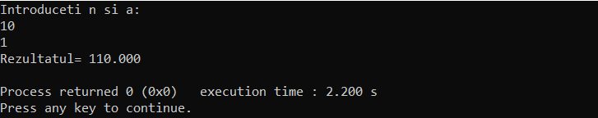

**P.36**



#include <stdio.h>

#include <stdlib.h>

int main()

{

unsigned int n,a,b,c;

printf("Dati un numar: \n");

scanf("%d",&n);

a=1;

for(int i=1; i<=n; i++)

{

c=i;

while(c>0)

{

b=i%10;

a*=b;

c/=10;

}

if((3*a) < n)

{

printf("Rezultatul %d\n",i);

}

}

return 0; }

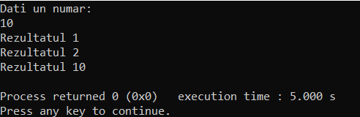

**P.42**



#include <stdio.h>

#include <stdlib.h>

int main()

{

unsigned int n,x1,x2,x3;

printf("Dati un numar \n");

scanf("%d",&n);

printf("--------------------\n");

for(int i=100; i<1000; i++)

{

x1=i%10;

x2=(i/10)%10;

x3=i/100;

if(n==(x1+x2+x3))

{

printf("!%d!\n",i);

}

}

return 0;

}

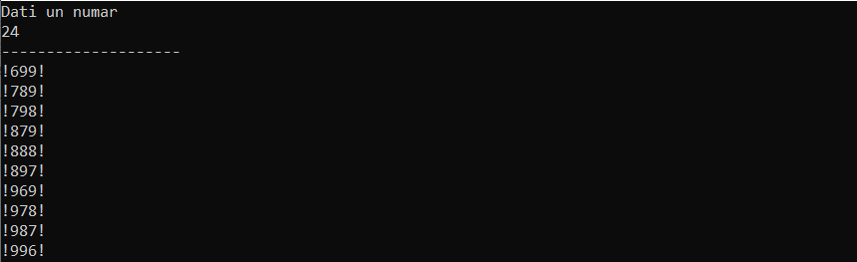

**P.44**



#include <stdio.h>

#include <stdlib.h>

int main()

{

unsigned int n,i,k;

printf("Dati un numar \n");

scanf("%d",&n);

for(i=1; i<100; i++)

{

for(k=1; k<100; k++)

{

if(n==((pow(i,2))+pow(k,2)))

{

printf("a= %d\n",i);

printf("b= %d\n",k);

printf("\n");

}

}

}

return 0;}

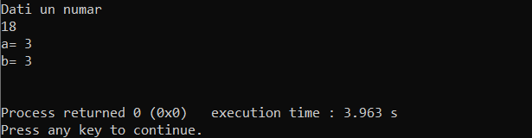

**P.46**



#include <stdio.h>

#include <stdlib.h>

int main()

{

unsigned int n,k,a;

printf("Dati n si a: \n");

scanf("%d%d",&n,&a);

for(k=0; k<10; k++)

{

if(pow(n,k)>a)

{

printf("Cea mai mica putere a numarului: %d\n",k);

break;

}

}

return 0;

}

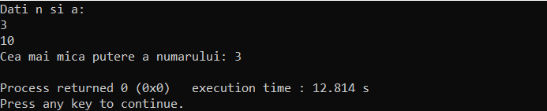

**P.47**



#include <stdio.h>

#include <stdlib.h>

int main()

{

unsigned int n,k,a,b;

printf("Dati n si a: \n");

scanf("%d%d",&n,&a);

for(k=0; k<10; k++)

{

if(pow(n,k)<a)

{

b=k;

}

}

printf("Raspuns= %d\n",b);

return 0;

}

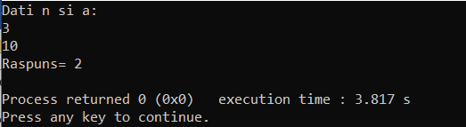

**P.48**



#include <stdio.h>

#include <stdlib.h>

int main()

{

unsigned int n,c,b,p=0;

printf("Dati n si c: \n");

scanf("%d%d",&n,&c);

p=pow(n,2);

printf("Patratul lui % d este: %d\n",n,p);

while(p>0)

{

b=p%10;

if(b==c)

{

printf("Patratul numarului %d contine cifra %d",n,c);

break;

}

p/=10;

}

return 0;

}

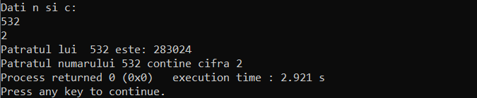

**P.50**



#include <stdio.h>

#include <stdlib.h>

int main()

{

int a,b,c,d,e,f,g;

printf("Dati un numarator si un numitor: \n");

scanf("%d%d",&a,&b);

c=a;

d=b;

for(int i=1;i<=c&&i<=d;++i)

{

if(c%i==0 && d%i==0)

e=i;

}

f=c/e;

g=d/e;

printf("Fractia ireductibila= %d / %d\n",f,g);

return 0;

}

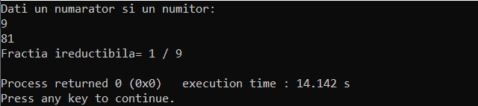

**P.58**



#include <stdio.h>

#include <stdlib.h>

int main()

{

int n,x,y,g,i;

printf("Dati termenul necesar: \n");

scanf("%d",&n);

x=0;

y=1;

g=0;

if(n==0||n==1)

printf("%d\n",n);

else

g=x+y;

for (i=3; i<=n; ++i)

{

x= y;

y=g;

g=x+y;

}

printf("-----\n");

printf("%d\n",y);

return 0;

}

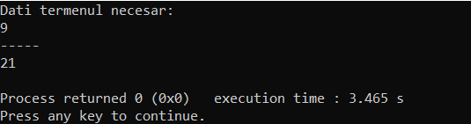

**P.59**

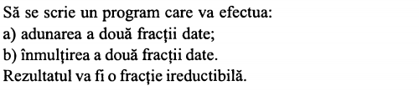

#include <stdio.h>

#include <stdlib.h>

int main()

{

int x1,x2,y1,y2,f,d,e,g1,g2;

printf("Dati primul numarator si numitor: \n");

scanf("%d%d",&x1,&y1);

printf("Dati al doilea numarator si numitor: \n");

scanf("%d%d",&x2,&y2);

f=(x1*y2)+(y1*x2);

d=(y1*y2);

for(int i=1; i<=f&&i<=d; ++i)

{

if(f%i==0&&d%i==0)

e=i;

}

g1=f/e;

g2=d/e;

printf("Fractia ireductibila= %d / %d\n",g1,g2);

printf("\n");

return 0;

}

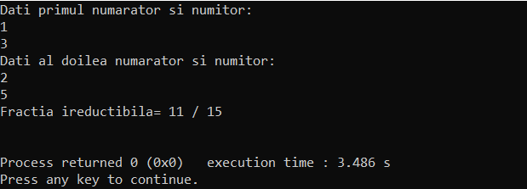

(100-200)

Tabele unidimensionale

P.1



#include <stdio.h>

#include <stdlib.h>

int main()

{

int n;

printf("Dati numarul de elemente:\n");

scanf("%d",&n);

if(n>=10 && n<=100)

{

int a[n];

for(int i=0; i<n; i++)

{

printf("a[%d]=",i);

scanf("%d",&a[i]);

}

printf("Componentele sunt: \n");

for(int i=0; i<n; i++)

{

printf(" A treia: %d\n A patra: %d\n A noua: %d\n",a[2],a[3],a[8]);

break;

}

}

else

{

printf("Numarul de componente nu corespunde conditiei\n");

}

return 0;

}

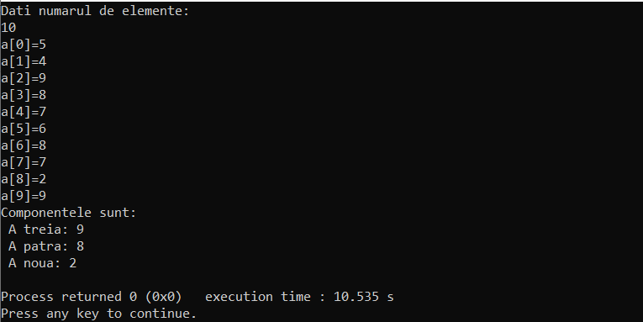

b)



#include <stdio.h>

#include <stdlib.h>

int main()

{

int n,s=0;

printf("Dati numarul de elemente:\n");

scanf("%d",&n);

if(n>=10 && n<=100)

{

int a[n];

for(int i=0; i<n; i++)

{

printf("a[%d]=",i);

scanf("%d",&a[i]);

}

for(int i=0; i<n; i++)

{

printf("Suma componentelor 2,3,8 este: %d\n",a[1]+a[2]+a[7]);

break;

}

}

else

{

printf("Numarul de componente nu corespunde conditiei\n");

}

return 0;

}

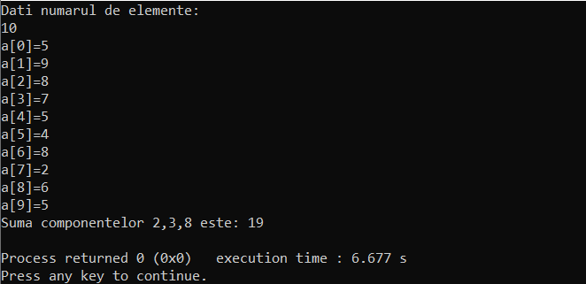

c)



#include <stdio.h>

#include <stdlib.h>

int main()

{

int n;

printf("Dati numarul de elemente:\n");

scanf("%d",&n);

if(n>=10 && n<=100)

{

int a[n];

for(int i=0; i<n; i++)

{

printf("a[%d]=",i);

scanf("%d",&a[i]);

}

for(int i=0; i<n; i++)

{

printf(" %d+5= %d\n",a[0],a[0]+5);

printf(" %d+5= %d\n ",a[n-1],a[n-1]+5);

break;

}

}

else

{

printf("Numarul de componente nu corespunde conditiei\n");

}

return 0;

}

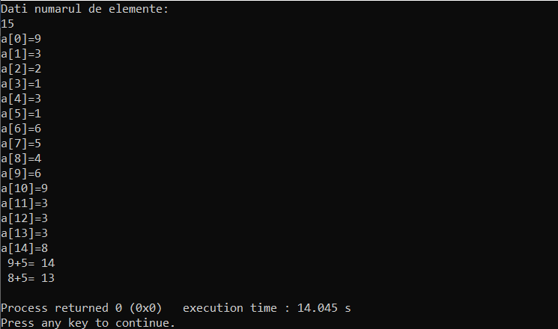

d)



#include <stdio.h>

#include <stdlib.h>

int main()

{

int n,x;

printf("Dati numarul de elemente:\n");

scanf("%d",&n);

if(n>=10 && n<=100)

{

int a[n];

for(int i=0; i<n; i++)

{

printf("a[%d]=",i);

scanf("%d",&a[i]);

}

for(int i=0; i<n; i++)

{

if(n%2==0)

{

printf("\nAvem doua componente in mijloc\n");

x=n/2;

printf(" %d-10= %d\n %d-10= %d\n",a[x],a[x]-10,a[x-1],a[x-1]-10);

break;

}

else

{

printf("\n");

x=(n/2);

printf(" %d-10= %d\n",a[x],a[x]-10);

break;

}

}

}

else

{

printf("Numarul de componente nu corespunde conditiei\n");

}

return 0; }

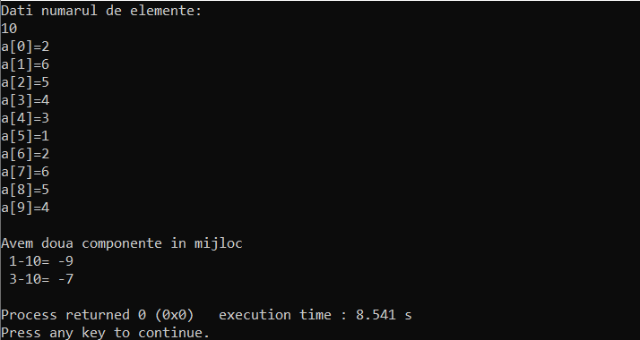

P.2



#include <stdio.h>

#include <stdlib.h>

int main()

{

int n,s=0;

printf("Dati numarul de elemente:\n");

scanf("%d",&n);

if(n>=1 && n<=100)

{

int a[n];

for(int i=0; i<n; i++)

{

printf("a[%d]=",i);

scanf("%d",&a[i]);

}

for(int i=0; i<n; i++)

{

s+=a[i];

}

printf("Suma componentelor %d\n",s);

}

else

{

printf("Numarul de componente nu corespunde conditiei\n");

}

return 0;

}

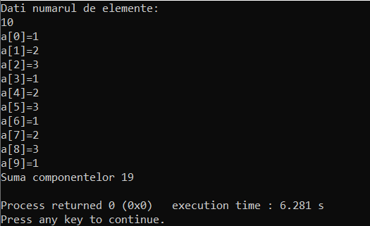

B)

#include <stdio.h>

#include <stdlib.h>

int main()

{

int n,s=1;

printf("Dati numarul de elemente:\n");

scanf("%d",&n);

if(n>=1 && n<=100)

{

int a[n];

for(int i=0; i<n; i++)

{

printf("a[%d]=",i);

scanf("%d",&a[i]);

}

for(int i=0; i<n; i++)

{

s*=a[i];

}

printf("Produsul componentelor %d\n",s);

}

else

{

printf("Numarul de componente nu corespunde conditiei\n");

}

return 0;

}

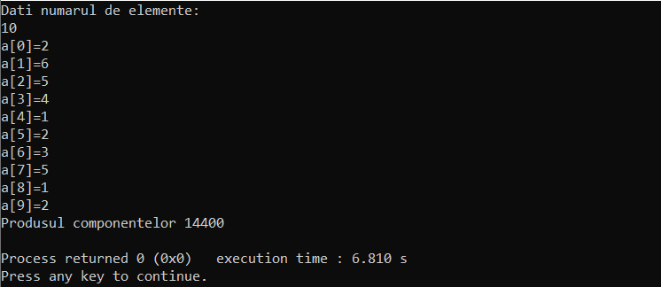

P.3

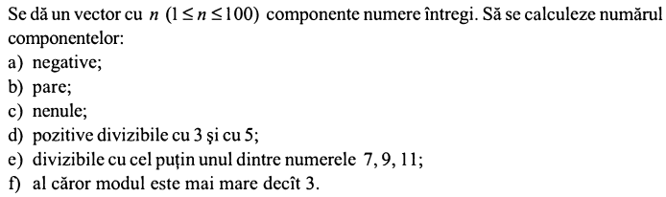

a)

#include <stdio.h>

#include <stdlib.h>

int main()

{

int n,s=0;

printf("Dati numarul de elemente:\n");

scanf("%d",&n);

if(n>=1 && n<=100)

{

int a[n];

for(int i=0; i<n; i++)

{

printf("a[%d]=",i);

scanf("%d",&a[i]);

}

for(int i=0; i<n; i++)

{

if(a[i]<0)

{

s+=1;

}

}

printf("Sunt: %d numere negative\n",s);

}

else

{

printf("Numarul de componente nu corespunde conditiei\n");

}

return 0;

}

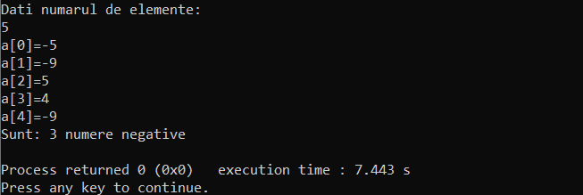

b)

#include <stdio.h>

#include <stdlib.h>

int main()

{

int n,s=0;

printf("Dati numarul de elemente:\n");

scanf("%d",&n);

if(n>=1 && n<=100)

{

int a[n];

for(int i=0; i<n; i++)

{

printf("a[%d]=",i);

scanf("%d",&a[i]);

}

for(int i=0; i<n; i++)

{

if(a[i]%2==0)

{

s+=1;

}

}

printf("Sunt: %d numere pare\n",s);

}

else

{

printf("Numarul de componente nu corespunde conditiei\n");

}

return 0;

}

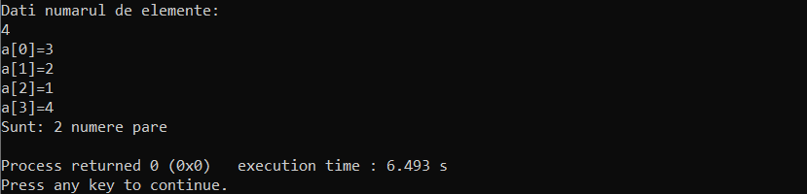

c)

#include <stdio.h>

#include <stdlib.h>

int main()

{

int n,s=0;

printf("Dati numarul de elemente:\n");

scanf("%d",&n);

if(n>=1 && n<=100)

{

int a[n];

for(int i=0; i<n; i++)

{

printf("a[%d]=",i);

scanf("%d",&a[i]);

}

for(int i=0; i<n; i++)

{

if(a[i]!=0)

{

s+=1;

}

}

printf("Sunt: %d componente nenule\n",s);

}

else

{

printf("Numarul de componente nu corespunde conditiei\n");

}

return 0;

}

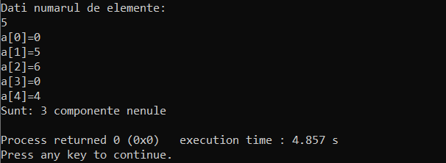

d)

#include <stdio.h>

#include <stdlib.h>

int main()

{

int n,s=0;

printf("Dati numarul de elemente:\n");

scanf("%d",&n);

if(n>=1 && n<=100)

{

int a[n];

for(int i=0; i<n; i++)

{

printf("a[%d]=",i);

scanf("%d",&a[i]);

}

for(int i=0; i<n; i++)

{

if(a[i]>0)

{

if(a[i]%3==0 && a[i]%5==0)

s+=1;

}

}

printf("Sunt: %d numere pozitive divizibile cu 3 si cu 5\n",s);

}

else

{

printf("Numarul de componente nu corespunde conditiei\n");

}

return 0;

}

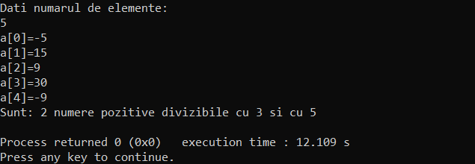

e)

#include <stdio.h>

#include <stdlib.h>

int main()

{

int n,s=0;

printf("Dati numarul de elemente:\n");

scanf("%d",&n);

if(n>=1 && n<=100)

{

int a[n];

for(int i=0; i<n; i++)

{

printf("a[%d]=",i);

scanf("%d",&a[i]);

}

for(int i=0; i<n; i++)

{

if(a[i]%7==0 || a[i]%9==0 || a[i]%11==0)

{

s+=1;

}

}

printf("Sunt: %d componente divizible cu cel putin unul dintre numerele 7,9,11\n",s);

}

else

{

printf("Numarul de componente nu corespunde conditiei\n");

}

return 0;}

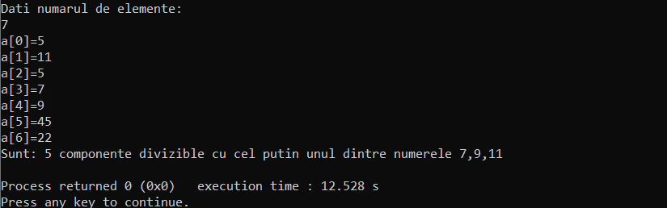

f)

#include <stdio.h>

#include <stdlib.h>

int main()

{

int n,s=0;

printf("Dati numarul de elemente:\n");

scanf("%d",&n);

if(n>=1 && n<=100)

{

int a[n];

for(int i=0; i<n; i++)

{

printf("a[%d]=",i);

scanf("%d",&a[i]);

}

for(int i=0; i<n; i++)

{

if(abs(a[i])>3)

{

s+=1;

}

}

printf("Sunt: %d componente al caror modul este mai mare decat 3\n",s);

}

else

{

printf("Numarul de componente nu corespunde conditiei\n");

}

return 0;

}

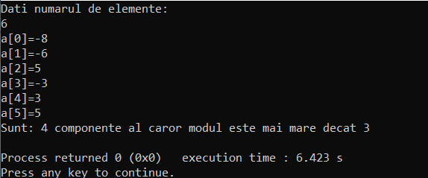

P.4



int main()

{

int n,a[20];

printf("Dati numarul de componente: \n");

scanf("%d",&n);

a[0]=0;

a[1]=1;

printf("%d,%d",a[0],a[1]);

for(int i=2; i<=n; i++)

{

a[i]=a[i-2]+a[i-1];

printf(",%d",a[i]);

}

return 0;

}

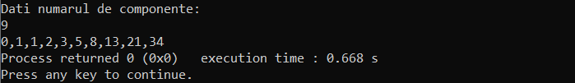

P.5

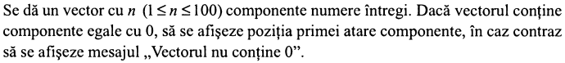

#include <stdio.h>

#include <stdlib.h>

int main()

{

int n,s=0;

printf("Dati numarul de elemente:\n");

scanf("%d",&n);

if(n>=1 && n<=100)

{

int a[n];

for(int i=0; i<n; i++)

{

printf("a[%d]=",i);

scanf("%d",&a[i]);

}

for(int i=0; i<n; i++)

{

if(a[i]==0)

{

printf("%d\n",i);

break;

}

else

{

printf("Vectorul nu contine 0\n");

break;

}

}

}

else

{

printf("Numarul de componente nu corespunde conditiei\n");

}

return 0;

}

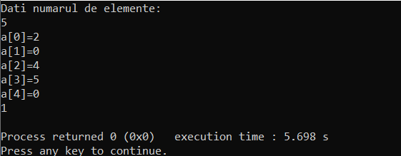

P.6

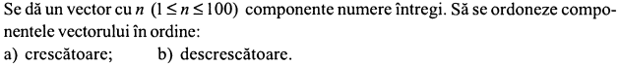

a)

#include <stdio.h>

#include <stdlib.h>

int main()

{

int n,i,j,x;

printf("Dati numarul de elemente:\n");

scanf("%d",&n);

if(n>=1 && n<=100)

{

int a[n];

for(i=0; i<n; i++)

{

printf("a[%d]=",i);

scanf("%d",&a[i]);

}

for(i=0; i<n-1; i++)

for(j=i+1; j<n; j++)

{

if(a[i]>a[j])

{

x=a[i];

a[i]=a[j];

a[j]=x;

}

}

printf("Crescator: \n");

for(i=0; i<n; i++)

{

printf("%d ",a[i]);

}

}

else

{

printf("Numarul de componente nu corespunde conditiei\n");

}

return 0;

}

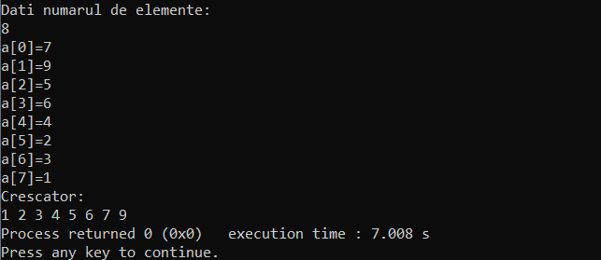

b)

#include <stdio.h>

#include <stdlib.h>

int main()

{

int n,i,j,x;

printf("Dati numarul de elemente:\n");

scanf("%d",&n);

if(n>=1 && n<=100)

{

int a[n];

for(i=0; i<n; i++)

{

printf("a[%d]=",i);

scanf("%d",&a[i]);

}

for(i=0; i<n-1; i++)

for(j=i+1; j<n; j++)

{

if(a[i]<a[j])

{

x=a[i];

a[i]=a[j];

a[j]=x;

}

}

printf("Crescator: \n");

for(i=0; i<n; i++)

{

printf("%d ",a[i]);

}

}

else

{

printf("Numarul de componente nu corespunde conditiei\n");

}

return 0;

}

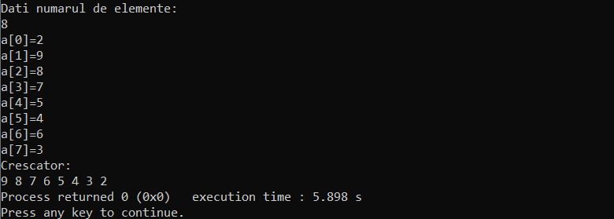

Laborator 4

Tabele unidimensionale

**6. Scrieți un program C pentru a număra numărul total de elemente pare și impare dintr-un tablou.**

#include <stdio.h>

#include <stdlib.h>

int main()

{

int n,s=0,a=0;

printf(" Dati numarul de elemente: \n");

scanf("%d",&n);

printf("Dati elementele tabloului\n");

int arr[100];

for(int i=0; i<n; i++)

{

printf("Elementul %d este : ",i);

scanf("%d",&arr[i]);

}

for(int i=0; i<n; i++)

{

if(arr[i]%2==0)

{

s+=1;

}

}

printf("Sunt: %d numere pare\n",s);

for(int i=0; i<n; i++)

{

if(arr[i]%2 != 0)

{

a+=1;

}

}

printf("Sunt: %d numere impare\n",a);

return 0;

}

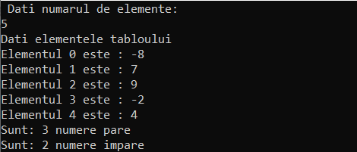

**7. Scrieți un program C pentru a număra numărul total de elemente negative dintr-un tablou.**

#include <stdio.h>

#include <stdlib.h>

int main()

{

int n,s=0;

printf(" Dati numarul de elemente: \n");

scanf("%d",&n);

printf("Dati elementele tabloului\n");

int arr[100];

for(int i=0; i<n; i++)

{

printf("Elementul %d este : ",i);

scanf("%d",&arr[i]);

}

for(int i=0; i<n; i++)

{

if(arr[i] < 0)

{

s+=1;

}

}

printf("Sunt: %d numere negative\n",s);

return 0;

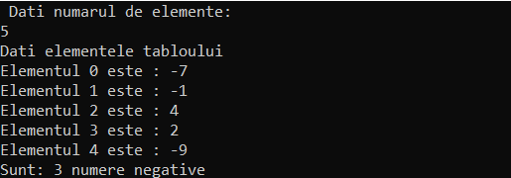}

**8. Scrieți un program C pentru a copia toate elementele dintr-un tablou în alt tablou.**

#include <stdio.h>

#include <stdlib.h>

int main()

{

int n,i;

printf(" Dati numarul de elemente: \n");

scanf("%d",&n);

printf("Dati elementele tabloului\n");

int arr[100];

int arr2[100];

for(i=0; i<n; i++)

{

printf("Elementul %d este : ",i);

scanf("%d",&arr[i]);

}

for(i=0; i<n; i++)

{

arr2[i] = arr[i];

}

printf("\n");

printf("Elementele primului tablou: \n");

for(i=0; i<n; i++)

{

printf(" %d, ", arr[i]);

}

printf("\n");

printf("Elementele altui tablou: \n");

for(i=0; i<n; i++)

{

printf(" %d, ", arr2[i]);

}

return 0;

}

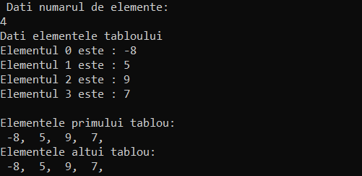

**9. Scrieți un program C pentru a insera un element într-un tablou pe o poziție dată de la tastatură.**

#include <stdio.h>

#include <stdlib.h>

int main()

{

int n,i,number,position;

printf(" Dati numarul de elemente: \n");

scanf("%d",&n);

printf("Dati elementele tabloului\n");

int arr[100];

for(i=0; i<n; i++)

{

printf("Elementul %d este : ",i);

scanf("%d",&arr[i]);

}

printf("Dati elementul care doriti sa il inserati: \n");

scanf("%d",&number);

printf("Dati pozitia pe care doriti sa il inserati: \n");

scanf("%d",&position);

for(i=n; i>=position; i--)

{

arr[i]=arr[i-1];

}

arr[position-1] = number;

n++;

printf("Tabelul dupa inserarea numarului: \n");

for(i=0; i<n; i++)

{

printf("%d ", arr[i]);

}

return 0;

}

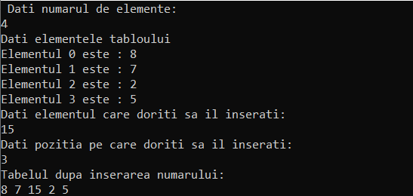

**10. Scrieți un program C pentru a șterge un element dintr-un tablou în poziția specificată de la tastatură**

#include <stdio.h>

#include <stdlib.h>

int main()

{

int n,i,position;

printf(" Dati numarul de elemente: \n");

scanf("%d",&n);

printf("Dati elementele tabloului\n");

int arr[100];

for(i=0; i<n; i++)

{

printf("Elementul %d este : ",i);

scanf("%d",&arr[i]);

}

printf("Dati pozitia elementului pe care doriti sa il stergeti: \n");

scanf("%d",&position);

for(i=position-1; i<n; i++)

arr[i] = arr[i+1];

printf("Rezultatul dupa stergere: \n");

for(i=0; i<n-1; i++)

{

printf("%d \n", arr[i]);

}

return 0;

}

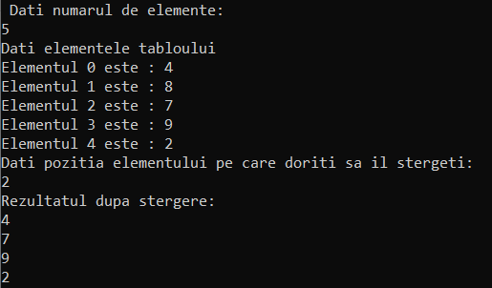

**11. Scrieți un program C pentru a număra frecvența relativă fiecărui element dintr-un tablou.**

#include <stdio.h>

#include <stdlib.h>

#include <string.h>

#include <math.h>

int main()

{

int n,i,j,k,f,s;

printf(" Dati numarul de elemente: \n");

scanf("%d",&n);

printf("Dati elementele tabloului\n");

int arr[100];

int frec[100];

float frec2[100];

frec[100]=frec2[100];

for(i=0; i<n; i++)

{

printf("Elementul %d este : ",i);

scanf("%d", &arr[i]);

frec[i] = -1;

}

for(i=0; i<n; i++)

{

f = 1;

for(j=i+1; j<n; j++)

{

if(arr[i] == arr[j])

{

f++;

frec[j] = 0;

}

}

if(frec[i]!= 0)

{

frec[i] = f;

}

}

printf("\n");

printf("Frecventa elementelor este: \n");

s=0;

for(i=0; i<n; i++)

{

if(frec[i]!= 0)

{

printf("Frecventa elementului |%d| este : %d \n", arr[i], frec[i]);

s+=frec[i];

for (int i = 0; i < n; i++)

{

frec2[i] = frec[i];

}

}

}

printf("\n\n");

for(i=0; i<n; i++)

{

frec2[i]=frec2[i]/(float)s;

printf("%f \n",frec2[i]);

}

return 0;

}

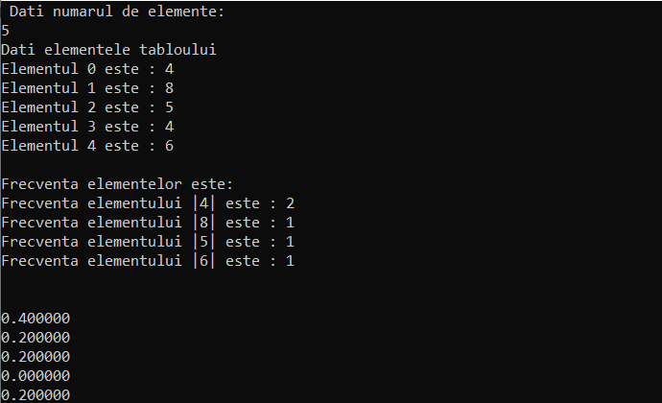

**12. Scrieți un program C pentru a imprima toate elementele unice din tablou.**

#include <stdio.h>

#include <stdlib.h>

#include <string.h>

#include <math.h>

int main()

{

int n,i,j,k,a;

printf(" Dati numarul de elemente: \n");

scanf("%d",&n);

printf("Dati elementele tabloului\n");

int arr[100];

for(i=0; i<n; i++)

{

printf("Elementul %d este : ",i);

scanf("%d", &arr[i]);

}

printf("\n\n");

printf("Elementele unice sunt:\n");

for(i=0; i<n; i++)

{

a=0;

for(j=0,k=n; j<k+1; j++)

{

if (i!=j)

{

if(arr[i]==arr[j])

{

a++;

}

}

}

if(a==0)

{

printf(" |%d|, ",arr[i]);

}

}

return 0;

}

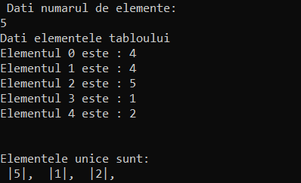

**13. Scrieți un program C pentru a număra numărul total de elemente duplicate dintr-un tablou.**

#include <stdio.h>

#include <stdlib.h>

#include <string.h>

#include <math.h>

int main()

{

int n,i,j,a=1,b=0;

printf(" Dati numarul de elemente: \n");

scanf("%d",&n);

printf("Dati elementele tabloului\n");

int arr[100];

int arr2[100];

int arr3[100];

for(i=0; i<n; i++)

{

printf("Elementul %d este : ",i);

scanf("%d", &arr[i]);

}

printf("\n\n");

for(i=0; i<n; i++)

{

arr2[i]=arr[i];

arr3[i]=0;

}

for(i=0; i<n; i++)

{

for(j=0; j<n; j++)

{

if(arr[i]==arr2[j])

{

arr3[j]=a;

a++;

}

}

a=1;

}

for(i=0; i<n; i++)

{

if(arr3[i]==2)

{

b++;

}

}

printf("Numarul total de dublicate: %d \n", b);

return 0;

}

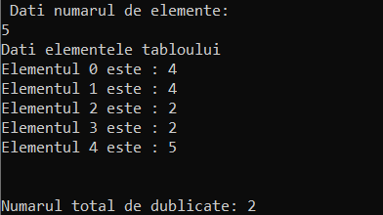

**14. Scrieți un program C pentru a șterge toate elementele duplicate dintr-un tablou.**

#include <stdio.h>

#include <stdlib.h>

#include <string.h>

#include <math.h>

int main()

{

int n,i,j,a=0;

printf(" Dati numarul de elemente: \n");

scanf("%d",&n);

printf("Dati elementele tabloului\n");

int arr[100],arr2[100];

for(i=0; i<n; i++)

{

printf("Elementul %d este : ",i);

scanf("%d", &arr[i]);

}

printf("\n\n");

printf("Elementele inainte de stergere : ");

for (int i = 0; i < n; i++)

printf("%d ", arr[i]);

for (int i = 0; i < n; i++)

{

int j;

for (j = 0; j < a; j++)

{

if (arr[i] == arr2[j])

break;

}

if (j == a)

{

arr2[a] = arr[i];

a++;

}

}

printf("\n");

printf("Elementele dupa stergere: ");

for (int i = 0; i < a; i++)

printf("%d ", arr2[i]);

return 0;

}

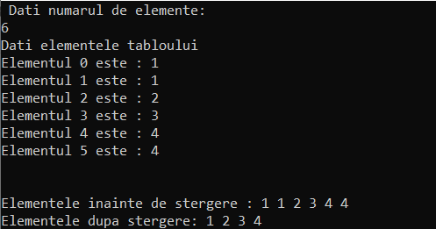

**15. Scrieți un program C pentru a îmbina două tablouri în al treilea tablou.**

#include <stdio.h>

#include <stdlib.h>

#include <conio.h>

tabel(int *a, int n)

{

for(int i=0; i<n; i++)

{

printf("%d ",a[i]);

}

}

int main()

{

int n,m,i,arr[100],arr2[100],arr3[100];

printf(" Dati numarul de elemente: \n");

scanf("%d",&n);

printf("Dati elementele tabloului\n");

for(i=0; i<n; i++)

{

printf("Elementul %d este : ",i);

scanf("%d", &arr[i]);

}

printf(" Dati numarul de elemente ale tabloului 2: \n");

scanf("%d",&m);

printf("Dati elementele tabloului 2\n");

for(i=0; i<m; i++)

{

printf("Elementul %d este : ",i);

scanf("%d", &arr2[i]);

}

for(i=0; i<n+m; i++)

{

if(i < n)

arr3[i] = arr[i];

else

arr3[i] = arr2[i-m];

}

printf("\nElementele primului tablou: \n");

tabel(arr,n);

printf("\nElementele celui de-a doilea tablou: \n");

tabel(arr2,m);

printf("\nElementele tabloului 3: \n");

tabel(arr3,n+m);

return 0;

}

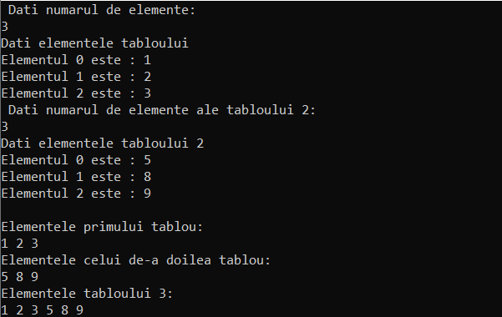

**16. Scrieți un program C pentru a inversa ordinea elementelor unui tablou.**

#include <stdio.h>

#include <stdlib.h>

#include <conio.h>

int main()

{

int n,i,arr[100];

printf(" Dati numarul de elemente: \n");

scanf("%d",&n);

printf("Dati elementele tabloului\n");

for(i=0; i<n; i++)

{

printf("Elementul %d este : ",i);

scanf("%d", &arr[i]);

}

printf("\nTabelul inversat este: \n");

for(i=n-1; i>=0; i--)

{

printf("%d ",arr[i]);

}

return 0;

}

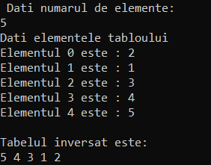

**17. Scrieți un program C pentru a pune elemente pare și impare ale unui tablou în două tablouri separate.**

#include <stdio.h>

#include <stdlib.h>

#include <conio.h>

tabel(int *a, int n)

{

for(int i=0; i<n; i++)

{

printf("%d ",a[i]);

}

}

int main()

{

int n,m,l,i,j,k,arr[100],arr2[100],arr3[100];

j=k=0;

printf(" Dati numarul de elemente: \n");

scanf("%d",&n);

printf("Dati elementele tabloului\n");

for(i=0; i<n; i++)

{

printf("Elementul %d este : ",i);

scanf("%d", &arr[i]);

}

for(i=0; i<n; i++)

{

if(arr[i]%2 == 0)

arr2[j++] = arr[i];

else

arr3[k++] = arr[i];

}

printf("\nTabelul cu elemente pare: \n");

tabel(arr2,j);

printf("\nTabelul cu elemente impare: \n");

tabel(arr3,k);

return 0; }

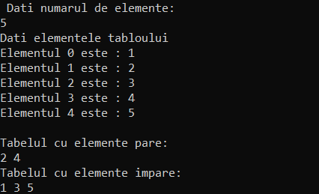

**18. Scrieți un program C pentru a căuta un element din tablou și afiza pozițiile găsite.**

#include <stdio.h>

#include <stdlib.h>

int main()

{

int n,i,e,a=0,arr[10];

printf(" Dati numarul de elemente: \n");

scanf("%d",&n);

printf("Dati elementele tabloului\n");

for(i=0; i<n; i++)

{

printf("Elementul %d este : ",i);

scanf("%d", &arr[i]);

}

printf("Dati elementul pe care doriti sa il gasiti: \n");

scanf("%d",&e);

for(i=0; i<n; i++)

{

if(arr[i] == e)

{

a=1;

break;

}

}

if(a==1)

{

printf("Elementul %d se afla pe pozitia: %d", e, i+1);

}

else

{

printf("Elementul dat nu se afla in tablou\n");

}

return 0;

}

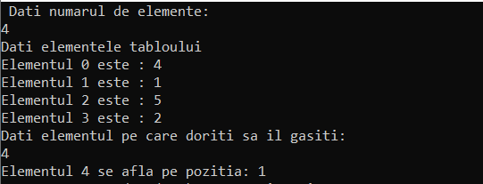

**19. Scrieți un program C pentru a sorta elementele tabloului în ordine crescătoare sau descrescătoare.**

#include <stdio.h>

#include <stdlib.h>

int main()

{

int n,i,j,a,a2,arr[100],b,d;

printf(" Dati numarul de elemente: \n");

scanf("%d",&n);

printf("Dati elementele tabloului\n");

for(i=0; i<n; i++)

{

printf("Elementul %d este : ",i);

scanf("%d", &arr[i]);

}

for(i=0; i<n; i++)

{

for(j=i+1; j<n; j++)

{

if(arr[i]>arr[j])

{

a=arr[i];

arr[i]=arr[j];

arr[j]=a;

}

}

}

printf("\nCrescator: \n");

for(i=0; i<n; i++)

{

printf("%d ",arr[i]);

}

for(b=0; b<n; b++)

{

for(d=b+1; d<n; d++)

{

if(arr[b]<arr[d])

{

a2=arr[b];

arr[b]=arr[d];

arr[d]=a2;

}

}

}

printf("\nDescrescator: \n");

for(b=0; b<n; b++)

{

printf("%d ",arr[b]);

}

return 0;

}

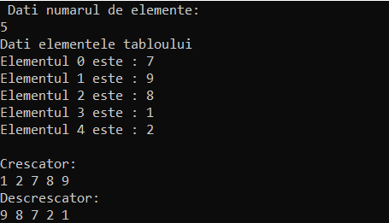

**20. Scrieți un program C pentru a sorta separat elementele pare și impare ale tabloului.**

#include <stdio.h>

#include <stdlib.h>

int main()

{

int n,i,j,k=0,a,b=0,arr[100],arr2[100];

printf(" Dati numarul de elemente: \n");

scanf("%d",&n);

printf("Dati elementele tabloului\n");

for(i=0; i<n; i++)

{

printf("Elementul %d este : ",i);

scanf("%d", &arr[i]);

if(arr[i]%2 == 1)

{

b++;

}

}

for(i=0; i<n-1; i++)

{

for(j=0; j<n-i-1; j++)

{

if(arr[j]>arr[j+1])

{

a=arr[j];

arr[j]=arr[j+1];

arr[j+1]=a;

}

}

}

j = n-b;

for(i=0; i<n; i++)

{

if(arr[i]%2 == 0)

{

if(k<n-b)

{

arr2[k++]=arr[i];

}

}

else

{

if(j<n)

{

arr2[j++]=arr[i];

}

}

}

printf("\nElementele dupa sortare: \n");

for(i=0; i<n; i++)

{

arr[i]=arr2[i];

printf("%d ",arr[i]);

}

return 0; }

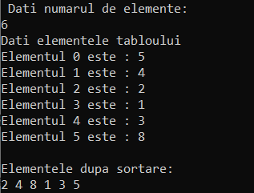

**21. Scrieți un program C pentru a roti la stânga un tablou, operația ROL.**

#include <stdio.h>

#include <stdlib.h>

int main()

{

int n,i,j,a,k=1,arr[100];

printf(" Dati numarul de elemente: \n");

scanf("%d",&n);

printf("Dati elementele tabloului\n");

for(i=0; i<n; i++)

{

printf("Elementul %d este : ",i);

scanf("%d", &arr[i]);

}

for(i=0; i<k; i++)

{

a=arr[0];

for(j=0; j<n-1; j++)

{

arr[j] = arr[j+1];

}

arr[j] = a;

}

printf("\nTabelul dupa rotire la stanga: \n");

for(i=0; i<n; i++)

{

printf("%d ",arr[i]);

}

return 0;

}

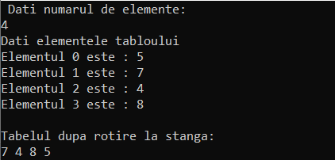

**22. Scrieți un program C pentru a roti dreapta un tablou, operația ROR.**

#include <stdio.h>

#include <stdlib.h>

int main()

{

int n,i,j,a,k=1,arr[100];

printf(" Dati numarul de elemente: \n");

scanf("%d",&n);

printf("Dati elementele tabloului\n");

for(i=0; i<n; i++)

{

printf("Elementul %d este : ",i);

scanf("%d", &arr[i]);

}

for(i=0; i<k; i++)

{

a=arr[n-1];

for(j=n-1; j>0; j--)

{

arr[j] = arr[j-1];

}

arr[0] = a;

}

printf("\nTabelul dupa rotire: \n");

for(i=0; i<n; i++)

{

printf("%d ",arr[i]);

}

return 0;

}

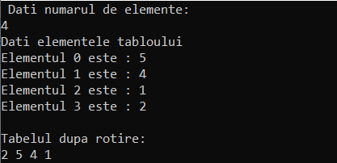

Tabele bidimensionale

**6. Scrieți un program C pentru a găsi suma elementelor diagonale principale ale unei matrice.**

#include <stdio.h>

#include <stdlib.h>

#include <math.h>

int main()

{

int n,m,i,j,arr[100][100], arr2[100][100],s=0;

printf("Dati numarul de randuri: \n");

scanf("%d", &n);

printf("Dati numarul de coloane: \n");

scanf("%d", &m);

printf("\nDati elementele primei matrice:\n");

for (i = 0; i < n; ++i)

for (j = 0; j < m; ++j)

{

scanf("%d", &arr[i][j]);

}

for(i=0; i<n; i++)

{

s+=arr[i][i];

}

printf("Suma elementelor diagonalei principale este= %d",s);

return 0;

}

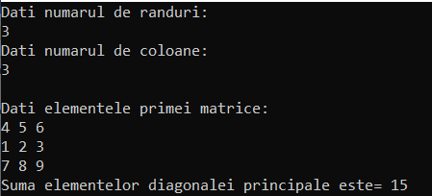

**8. Scrieți un program C pentru a găsi suma fiecărui rând și coloană a unei matrice.**

#include <stdio.h>

#include <stdlib.h>

#include <math.h>

void randsuma(int arr[100][100], int m, int n);

void colsuma(int arr[100][100], int m, int n);

int main()

{

int n,m,i,j,arr[100][100], arr2[100][100],s=0;

printf("Dati numarul de randuri: \n");

scanf("%d", &n);

printf("Dati numarul de coloane: \n");

scanf("%d", &m);

printf("\nDati elementele primei matrice:\n");

for (i = 0; i < n; ++i)

for (j = 0; j < m; ++j)

{

scanf("%d", &arr[i][j]);

}

printf("\nSuma randurilor: \n");

randsuma(arr,m,n);

printf("\nSuma coloanelor: \n");

colsuma(arr,m,n);

return 0;

}

void randsuma(int arr[100][100], int m, int n)

{

for(int i=0; i<n; i++)

{

int rs=0;

for(int j=0; j<n; j++)

{

rs+=arr[i][j];

}

printf("\nSuma elementelor pe randul %d este : %d\n",i+1,rs);

}

}

void colsuma(int arr[100][100], int m, int n)

{

for(int i=0; i<n; i++)

{

int cs=0;

for(int j=0; j<n; j++)

{

cs+=arr[j][i];

}

printf("\nSuma elementelor pe coloana %d este: %d\n",i+1,cs);

}

}

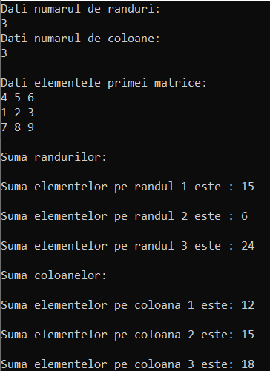

**9. Scrieți un program C pentru a schimba diagonalele unei matrice.**

#include <stdlib.h>

#include <math.h>

int main()

{

int n,m,i,j,arr[100][100], arr2[100][100],a;

printf("Dati numarul de randuri: \n");

scanf("%d", &n);

printf("Dati numarul de coloane: \n");

scanf("%d", &m);

printf("\nDati elementele primei matrice:\n");

for (i = 0; i < n; ++i)

for (j = 0; j < m; ++j)

{

scanf("%d", &arr[i][j]);

}

for(i=0; i<n; i++)

{

a=arr[i][i];

arr[i][i]=arr[i][n-i-1];

arr[i][n-i-1]=a;

}

printf("\n");

for (i = 0; i < n; ++i)

for (j = 0; j < m; ++j)

{

printf("%d ", arr[i][j]);

if (j == m - 1)

{

printf("\n\n");

}

}

return 0;

}

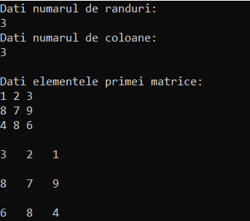

**10. Scrieți un program C pentru a găsi matricea triunghiulară superioară.**

#include <stdio.h>

#include <stdlib.h>

#include <math.h>

int main()

{

int n,m,i,j,arr[100][100];

printf("Dati numarul de randuri: \n");

scanf("%d", &n);

printf("Dati numarul de coloane: \n");

scanf("%d", &m);

printf("\nDati elementele primei matrice:\n");

for (i = 0; i < n; ++i)

for (j = 0; j < m; ++j)

{

scanf("%d", &arr[i][j]);

}

for(i=0; i<n; i++)

{

printf("\n");

for(j=0; j<m; j++)

{

if(j>=i)

{

printf("%d ", arr[i][j]);

}

else

{

printf("0 ");

}

}

}

return 0;

}

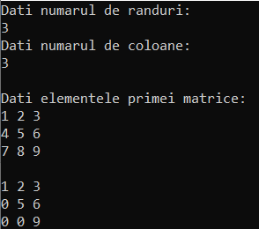

**11. Scrieți un program C pentru a găsi matricea triunghiulară inferioară.**

#include <stdio.h>

#include <stdlib.h>

#include <math.h>

int main()

{

int n,m,i,j,arr[100][100];

printf("Dati numarul de randuri: \n");

scanf("%d", &n);

printf("Dati numarul de coloane: \n");

scanf("%d", &m);

printf("\nDati elementele primei matrice:\n");

for (i = 0; i < n; ++i)

for (j = 0; j < m; ++j)

{

scanf("%d", &arr[i][j]);

}

for(i=0; i<n; i++)

{

printf("\n");

for(j=0; j<m; j++)

{

if(i>=j)

{

printf("%d ", arr[i][j]);

}

else

{

printf("0 ");

}

}

}

return 0;

}

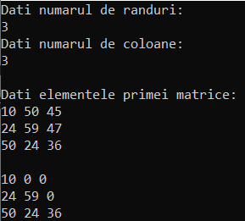

**12. Scrieți un program C pentru a găsi suma matricei triunghiulare superioare.**

#include <stdio.h>

#include <stdlib.h>

#include <math.h>

int main()

{

int n,m,i,j,arr[100][100];

printf("Dati numarul de randuri: \n");

scanf("%d", &n);

printf("Dati numarul de coloane: \n");

scanf("%d", &m);

printf("\nDati elementele primei matrice:\n");

for (i = 0; i < n; ++i)

for (j = 0; j < m; ++j)

{

scanf("%d", &arr[i][j]);

}

if(n==m)

{

int sum=0;

for(i=0; i<n; i++)

{

for(j=0; j<m; j++)

{

if(i<=j)

sum+=arr[i][j];

}

}

printf("Suma matricei triunghiulare superioare: %d\n",sum);

}

else

{

printf("Matricea nu are structura necessara\n");

}

return 0;

}

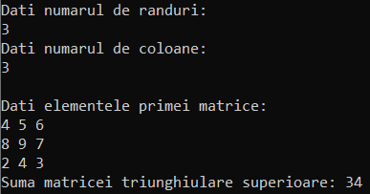

**13. Scrieți un program C pentru a găsi suma matricei triunghiulare inferioare.**

#include <stdio.h>

#include <stdlib.h>

#include <math.h>

int main()

{

int n,m,i,j,arr[100][100];

printf("Dati numarul de randuri: \n");

scanf("%d", &n);

printf("Dati numarul de coloane: \n");

scanf("%d", &m);

printf("\nDati elementele primei matrice:\n");

for (i = 0; i < n; ++i)

for (j = 0; j < m; ++j)

{

scanf("%d", &arr[i][j]);

}

if(n==m)

{

int sum=0;

for(i=0; i<n; i++)

{

for(j=0; j<m; j++)

{

if(j<=i)

sum+=arr[i][j];

}

}

printf("Suma matricei triunghiulare inferioare: %d\n",sum);

}

else

{

printf("Matricea nu are structura necessara\n");

}

return 0;

}

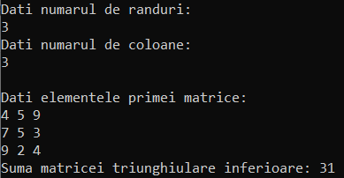

**14. Scrieți un program C pentru a găsi transpunerea unei matrice.**

#include <stdlib.h>

#include <math.h>

int main()

{

int n,m,i,j,arr[100][100],arr2[100][100];

printf("Dati numarul de randuri: \n");

scanf("%d", &n);

printf("Dati numarul de coloane: \n");

scanf("%d", &m);

printf("\nDati elementele primei matrice:\n");

for (i = 0; i < n; ++i)

for (j = 0; j < m; ++j)

{

scanf("%d", &arr[i][j]);

}

printf("Matricea initiala: \n");

for(i=0; i<n; i++)

{

for(int j=0; j<m; j++)

{

printf("%d ", arr[i][j]);

if(j==m-1)

printf("\n");

}

}

for(i=0; i<n; i++)

{

for(j=0; j<m; j++)

{

arr2[j][i]=arr[i][j];

}

}

printf("Matricea transpusa:\n");

for (int i = 0; i < m; i++)

for (int j = 0; j < n; j++)

{

printf("%d ", arr2[i][j]);

if (j == n - 1)

printf("\n");

}

return 0;

}

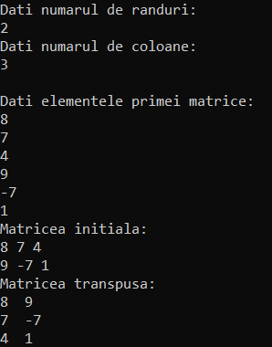

**15. Scrieți un program C pentru a găsi determinantul unei matrice.**

#include <stdio.h>

#include <stdlib.h>

#include <math.h>

int main()

{

int n,m,i,j,arr[3][3],a,b,c,det;

printf("Dati numarul de randuri: \n");

scanf("%d", &n);

printf("Dati numarul de coloane: \n");

scanf("%d", &m);

printf("\nDati elementele primei matrice:\n");

for (i = 0; i < n; ++i)

for (j = 0; j < m; ++j)

{

scanf("%d", &arr[i][j]);

}

a = (arr[1][1] * arr[2][2]) - (arr[2][1] * arr[1][2]);

b = (arr[1][0] * arr[2][2]) - (arr[2][0] * arr[1][2]);

c = (arr[1][0] * arr[2][1]) - (arr[2][0] * arr[1][1]);

det = (arr[0][0] * a) - (arr[0][1] * b) + (arr[0][2] * c);

printf("\nDeterminantul matricei 3x3 este: %d\n",det);

return 0;

}

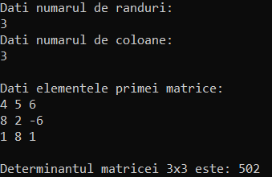

**16. Scrieți un program C pentru a verifica dacă matricea este unitară.**

#include <stdio.h>

#include <stdlib.h>

#include <math.h>

int main()

{

int n,m,arr[100][100];

printf("Dati numarul de randuri: \n");

scanf("%d", &n);

printf("Dati numarul de coloane: \n");

scanf("%d", &m);

printf("\nDati elementele matricei:\n");

for (int i = 0; i < n; ++i)

for (int j = 0; j < m; ++j)

{

scanf("%d", &arr[i][j]);

}

printf("\n");

printare(arr,n,m);

printf("\n");

unitara(arr,n,m);

}

void unitara(int arr[100][100],int n, int m)

{

int i,j,a=0;

for(int i=0; i<n; i++)

{

for(int j=0; j<m; j++)

{

if(i==j && arr[i][j]!=1)

{

a=-1;

break;

}

else if(i!=j && arr[i][j]!=0)

{

a=-1;

break;

}

}

}

if(a==0)

{

printf("Matricea este unitara\n");

}

else

{

printf("Matricea nu este unitara\n");

}

}

void printare(int arr[100][100],int n, int m)

{

for(int i=0; i<n; i++)

{

for(int j=0; j<m; j++)

{

printf("%d\t",arr[i][j]);

}

printf("\n");

}

}

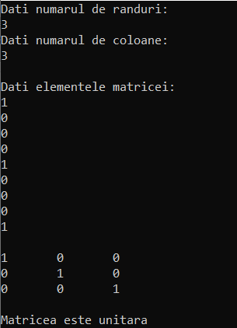

**17. Scrieți un program C pentru a verifica dacă matrix este rarefiată (dacă numărul de zerouri reprezintă mai mult sau egal cu 70% din elementele matricei, atunci matricea este rarefiată).**

#include <stdio.h>

#include <stdlib.h>

#include <math.h>

int main()

{

int n,m,arr[100][100];

printf("Dati numarul de randuri: \n");

scanf("%d", &n);

printf("Dati numarul de coloane: \n");

scanf("%d", &m);

printf("\nDati elementele matricei:\n");

for (int i = 0; i < n; ++i)

for (int j = 0; j < m; ++j)

{

scanf("%d", &arr[i][j]);

}

printf("\n");

printare(arr,n,m);

printf("\n");

rarefiata(arr,n,m);

}

void rarefiata(int arr[100][100],int n, int m)

{

int i,j;

double a=0,n1,m1,ver;

n1=n;

m1=m;

for(int i=0; i<n; i++)

{

for(int j=0; j<m; j++)

{

if(arr[i][j] == 0)

{

a++;

}

}

}

printf("\n");

ver=(a/(n1*m1))*100;

if(ver >= 70)

{

printf("Matricea este rarefiata\n");

}

else

{

printf("Matricea nu este rarefiata\n");

}

}

void printare(int arr[100][100],int n, int m)

{

for(int i=0; i<n; i++)

{

for(int j=0; j<m; j++)

{

printf("%d\t",arr[i][j]);

}

printf("\n");

}

}

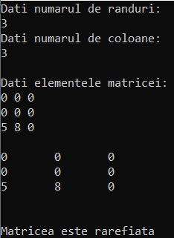

**18. Scrieți un program C pentru a verifica dacă matricea este simetrică.**

#include <stdio.h>

#include <stdlib.h>

#include <math.h>

int main()

{

int n,m,arr[100][100],arr2[100][100];

printf("Dati numarul de randuri: \n");

scanf("%d", &n);

printf("Dati numarul de coloane: \n");

scanf("%d", &m);

printf("\nDati elementele matricei:\n");

for (int i = 0; i < n; ++i)

for (int j = 0; j < m; ++j)

{

scanf("%d", &arr[i][j]);

}

for (int i = 0; i < n; ++i)

for (int j = 0; j < m; ++j)

{

arr2[i][j]=arr[i][j];

}

printf("\n");

printare(arr,n,m);

printf("\n");

printare(arr2,n,m);

printf("\n");

simetrica(arr,arr2,n,m);

}

void simetrica(int arr[100][100],int arr2[100][100],int n, int m)

{

int i,j,s=0;

for(int i=0; i<n; i++)

{

for(int j=0; j<m; j++)

{

arr[i][j] == arr[j][i];

}

}

for(int i=0; i<n; i++)

{

for(j=0; j<n; j++)

{

if(arr[i][j] == arr2[j][i])

{

s=0;

}

else

{

s++;

}

}

}

if(s == 0)

{

printf("Matricea este simetrica\n");

}

else

{

printf("Matricea nu este simetrica\n");

}

}

void printare(int arr[100][100],int n, int m)

{

for(int i=0; i<n; i++)

{

for(int j=0; j<m; j++)

{

printf("%d\t",arr[i][j]);

}

printf("\n");

}

}

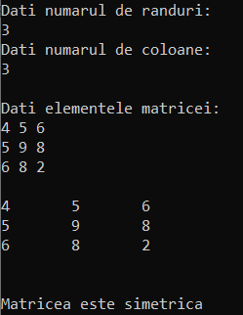

**19. Scrieți un program C pentru a roti la stînga o matrice.**

#include <stdio.h>

#include <stdlib.h>

#include <math.h>

int main()

{

int n,m,arr[100][100];

printf("Dati numarul de randuri: \n");

scanf("%d", &n);

printf("Dati numarul de coloane: \n");

scanf("%d", &m);

printf("\nDati elementele matricei:\n");

for (int i = 0; i < n; ++i)

for (int j = 0; j < m; ++j)

{

scanf("%d", &arr[i][j]);

}

printf("\n");

printare(arr,n,m);

printf("\n");

rotares(arr,n,m);

}

void rotares(int arr[100][100],int n, int m)

{

int i,j;

for(int i=n-1; i>=0; i--)

{

for(int j=0; j<m; j++)

{

printf("%d\t",arr[j][i]);

}

printf("\n");

}

}

void printare(int arr[100][100],int n, int m)

{

for(int i=0; i<n; i++)

{

for(int j=0; j<m; j++)

{

printf("%d\t",arr[i][j]);

}

printf("\n");

}

}

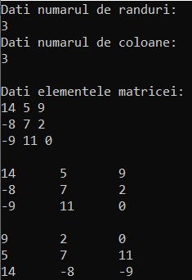

**20. Scrieți un program C pentru a roti la dreapta o matrice.**

#include <stdio.h>

#include <stdlib.h>

#include <math.h>

int main()

{

int n,m,arr[100][100];

printf("Dati numarul de randuri: \n");

scanf("%d", &n);

printf("Dati numarul de coloane: \n");

scanf("%d", &m);

printf("\nDati elementele matricei:\n");

for (int i = 0; i < n; ++i)

for (int j = 0; j < m; ++j)

{

scanf("%d", &arr[i][j]);

}

printf("\n");

printare(arr,n,m);

printf("\n");

rotared(arr,n,m);

}

void rotared(int arr[100][100],int n, int m)

{

int i,j;

for(int i=0; i<n; i++)

{

for(int j=m-1; j>=0; j--)

{

printf("%d\t",arr[j][i]);

}

printf("\n");

}

}

void printare(int arr[100][100],int n, int m)

{

for(int i=0; i<n; i++)

{

for(int j=0; j<m; j++)

{

printf("%d\t",arr[i][j]);

}

printf("\n");

}

}

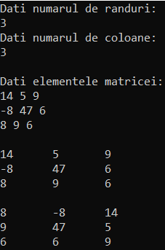

**21. Scrieți un program C pentru a roti în sus o matrice.**

#include <stdio.h>

#include <stdlib.h>

#include <math.h>

int main()

{

int n,m,arr[100][100],arr2[100][100];

printf("Dati numarul de randuri: \n");

scanf("%d", &n);

printf("Dati numarul de coloane: \n");

scanf("%d", &m);

printf("\nDati elementele matricei:\n");

for (int i = 0; i < n; ++i)

for (int j = 0; j < m; ++j)

{

scanf("%d", &arr[i][j]);

}

printf("\n");

printare(arr,n,m);

printf("\n");

rotared(arr,arr2,n,m);

printare(arr2,n,m);

}

void rotared(int arr[100][100],int arr2[100][100],int n, int m)

{

int i,j;

for(int i=0; i<n; i++)

{

for(int j=0; j<m; j++)

{

if(i == 0)

{

arr2[n-1][j] = arr[i][j];

}

else

{

arr2[i-1][j] = arr[i][j];

}

}

}

}

void printare(int arr[100][100],int n, int m)

{

for(int i=0; i<n; i++)

{

for(int j=0; j<m; j++)

{

printf("%d\t",arr[i][j]);

}

printf("\n");

}

}

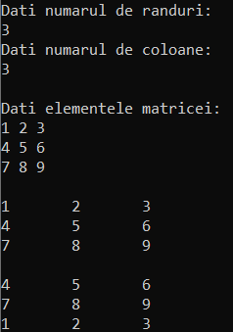

**22. Scrieți un program C pentru a roti în jos o matrice.**

#include <stdio.h>

#include <stdlib.h>

#include <math.h>

int main()

{

int n,m,arr[100][100];

printf("Dati numarul de randuri: \n");

scanf("%d", &n);

printf("Dati numarul de coloane: \n");

scanf("%d", &m);

printf("\nDati elementele matricei:\n");

for (int i = 0; i < n; ++i)

for (int j = 0; j < m; ++j)

{

scanf("%d", &arr[i][j]);

}

printf("\n");

printare(arr,n,m);

printf("\n");

rotared(arr,n,m);

printare(arr,n,m);

}

void rotared(int arr[100][100],int n, int m)

{

int i,j,a;

for(int i=0; i<n; i++)

{

for(j=0; j<m; j++)

{

a=arr[i][j];

arr[i][j]=arr[n-1][j];

arr[n-1][j]=a;

}

}

}

void printare(int arr[100][100],int n, int m)

{

for(int i=0; i<n; i++)

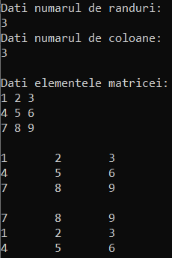 {

for(int j=0; j<m; j++)

{

printf("%d\t",arr[i][j]);

}

printf("\n");

}

}

Siruri

**1.**



#include <stdio.h>

#include <stdlib.h>

int main()

{

char nume[10];

printf("Cum va numiti: \n");

scanf("%s", &nume);

printf("Salut %s .\n",nume);

return 0;

}



**2**.



#include <stdio.h>

#include <stdlib.h>

#include <string.h>

char * strupr(char * str)

{

for(int i=0; str[i]; i++)

{

str[i] = toupper(str[i]);

}

}

int main()

{

char text[10]= "Buna ziua";

printf("%s\n",text);

strupr(text);

printf("%s\n",text);

return 0;

}



**3**.



#include <stdio.h>

#include <stdlib.h>

#include <string.h>

#include <conio.h>

char *par(char *text)

{

for(int i=0; text[i]!='\0'; i++)

{

if(i%2 == 0)

printf("%c", text[i]);

}

}

char *impar(char *text)

{

for(int i=0; text[i]!='\0'; i++)

{

if(i%2 != 0)

printf("%c", text[i]);

}

}

int main()

{

char text[100];

printf("Dati un text:\n");

gets(text);

printf("Pare:\n");

par(text);

printf("\nImpare:\n");

impar(text);

getch();

return 0;

}

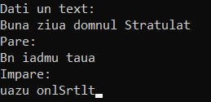

**4**.



#include <stdio.h>

#include <stdlib.h>

#include <string.h>

#include <conio.h>

char *litera(char *text)

{

int s=0;

char a='a';

for(int i=0; text[i]!='\0'; i++)

{

if(text[i] == a){

s++;

}

}

printf("Numarul literelor a este: %d\n",s);

}

int main()

{

char text[100];

printf("Dati un text:\n");

gets(text);

litera(text);

getch();

return 0;

}

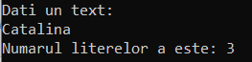

**5.**



#include <stdio.h>

#include <stdlib.h>

#include <string.h>

#include <conio.h>

char *litera(char *text)

{

int s=0;

for(int i=0; text[i]!='\0'; i++)

{

if(text[i]=='a'||text[i]=='e'||text[i]=='i'||text[i]=='o'||text[i]=='u')

{

s++;

}

}

printf("Numarul vocalelor este: %d\n",s);

}

int main()

{

char text[100];

printf("Dati un text:\n");

gets(text);

printf("Vocale:a,e,i,o,u\n");

litera(text);

getch();

return 0;

}

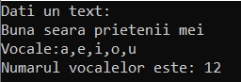

**6.**



#include <stdio.h>

#include <stdlib.h>

#include <string.h>

char *litera(char *text)

{

printf("%s",strrev(text));

}

int main()

{

char text[100];

printf("Dati un text:\n");

gets(text);

litera(text);

getch();

return 0;

}



**7.**



#include <stdio.h>

#include <stdlib.h>

#include <string.h>

int main()

{

char text[100],n,a,i;

printf("Dati un text:\n");

gets(text);

n=strlen(text);

for(i=0; i<n/2; i++)

{

if(text[i] == text[n-i-1])

a++;

}

if(a == i)

printf("Este palindrom\n");

else

printf("Nu este polindrom\n");

return 0;

}



**8.**



#include <stdio.h>

#include <stdlib.h>

#include <string.h>

int main()

{

char text[100],n,a=0,i;

char b='o';

char b1='a';

printf("Dati un text:\n");

gets(text);

n=strlen(text);

for(i=0; i<n; i++)

{

if(text[i]==b && text[i+1] == b1)

a++;

}

printf("\n%d\n",a);

return 0;

}

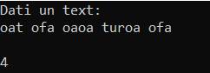

**9**.



#include <stdio.h>

#include <stdlib.h>

#include <string.h>

int main()

{

char text[100],i;

char b='o';

char b1='u';

char a='O';

char a1='U';

printf("Dati un text:\n");

gets(text);

printf("\nInainte de schimbare: %s",text);

for(i=0; text[i]; i++)

{

if(text[i] == b)

{

text[i] = b1;

}

else if(text[i] == a)

{

text[i] = a1;

}

}

printf("\nDupa schimb: %s",text);

}

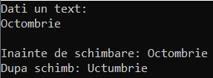

**10.**



#include <stdio.h>

#include <stdlib.h>

#include <string.h>

int main()

{

char text[100],i;

char b='a';

char b1='o';

char a='A';

char a1='O';

char c='o';

char c1='a';

char d='O';

char d1='A';

printf("Dati un text:\n");

gets(text);

printf("\nInainte de schimbare: %s",text);

for(i=0; text[i]; i++)

{

if(text[i] == b)

{

text[i] = b1;

}

else if(text[i] == a)

{

text[i] = a1;

}

else if(text[i] == c)

{

text[i] = c1;

}

else if(text[i] == d)

{

text[i] = d1;

}

}

printf("\nDupa schimb: %s",text);

}

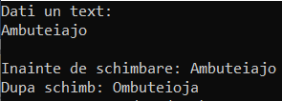

**19.**



#include <stdio.h>

#include <stdlib.h>

#include <string.h>

int main()

{

char x[100]="Abecedar";

char y[100]="ceda";

printf("\n%s\n",x);

printf("\n%s\n",y);

char *str=strstr(x,y);

if(str != NULL)

{

printf("\nY este subsir cu pozitia: %d\n",str-x);

}

else

{

printf("\nNu il contine\n");

}

}

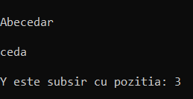

**32.**



#include <stdio.h>

#include <stdlib.h>

#include <string.h>

int main()

{

char x[100]="Stratulat a Plecat La Magazin";

printf("\nInainte de schimbare: %s\n",x);

printf("\nCu litere mici: %s\n",strlwr(x));

return 0;

}

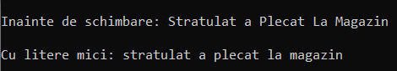

**33.**



#include <stdio.h>

#include <stdlib.h>

#include <string.h>

int main()

{

char str[100];

int i;

printf("\nDati un sir: \n");

gets(str);

for(i=0; str[i]; i++)

{

if(str[i]>='a' && str[i]<='z')

{

str[i]=str[i]-32;

}

else if (str[i]>= 'A' && str[i]<='Z')

{

str[i]=str[i]+32;

}

}

printf("\n%s",str);

return 0;

}

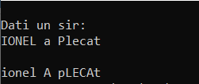

**35.**



#include <stdio.h>

#include <stdlib.h>

#include <string.h>

int unic(char* str) {

int str1[128] = { 0 };

int i, c = 0;

for (i = 0; i < strlen(str); ++i) {

str1[str[i]] = 1;

}

for (i = 0; i < 128; ++i) {

c += str1[i];

}

return c;

}

int main() {

char str[300];

printf("Dati un cuvant: ");

gets(str);

printf("Numarul de litere diferite: %d", unic(str));

}



**36.**



#include <stdio.h>

#include <stdlib.h>

#include <string.h>

void separare(char str[])

{

int i;

for (i=0; i<str[i]; i++)

{

printf("%c", str[i]);

if(str[i]==' ')

{

printf("\n");

}

}

}

int main()

{

char str[100];

printf("Dupa separare: ");

gets(str);

separare(str);

}

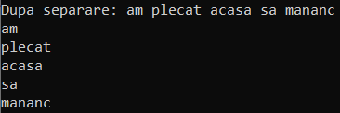

Laborator 5 siruri

11. Scrieți un program C pentru a număra numărul total de cuvinte dintr-un șir.

#include <stdio.h>

#include <stdlib.h>

#include <string.h>

#include <time.h>

char *litera(char *str)

{

int s=1,i=0;

while(str[i]!='\0')

{

if(str[i] == ' ' || str[i] == '\n' || str[i] == '\t')

{

s++;

}

i++;

}

printf("Numarul de cuvinte este: %d\n",s-1);

}

int main()

{

char str[100];

printf("Dati un text:\n");

gets(str);

litera(str);

getch();

return 0;

}

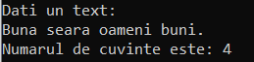

12.

Scrieți un program C pentru a găsi inversul unui șir

#include <stdio.h>

#include <stdlib.h>

#include <string.h>

#include <time.h>

char *litera(char *str)

{

printf("%s ",strrev(str));

}

int main()

{

char str[100];

printf("Dati un text:\n");

gets(str);

litera(str);

getch();

return 0;

}

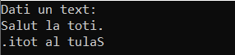

13. Scrieți un program C pentru a verifica dacă un șir este palindrom sau nu.

#include <stdio.h>

#include <stdlib.h>

#include <string.h>

#include <time.h>

char *litera(char *str)

{

char strinv[100];

strcpy(strinv, str);

strrev(strinv);

if(strcmp(strinv,str) == 0)

printf("Sirul este palindrom\n");

else

printf("Sirul nu este palindrom\n");

}

int main()

{

char str[100];

printf("Dati un text:\n");

gets(str);

litera(str);

getch();

return 0;

}





14. Scrieți un program C pentru a inversa ordinea cuvintelor dintr-un șir dat.

#include <stdio.h>

#include <stdlib.h>

#include <string.h>

#include <time.h>

int main()

{

char str[100], reverse[100];

int len, i, x, strstart, strend;

printf("Dati un text: \n");

gets(str);

len = strlen(str);

x = 0;

strstart = len - 1;

strend = len - 1;

while(strstart > 0)

{

if(str[strstart] == ' ')

{

i = strstart + 1;

while(i <= strend)

{

reverse[x] = str[i];

i++;

x++;

}

reverse[x++] = ' ';

strend = strstart - 1;

}

strstart--;

}

for(i=0; i<=strend; i++)

{

reverse[x] = str[i];

x++;

}

reverse[x] = '\0';

printf("\nSirul dupa inversarea ordinii cuvintelor este: \n%s", reverse);

return 0;

}

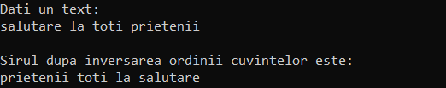

15. Scrieți un program C pentru a găsi prima apariție a unui caracter într-un șir dat.

#include <stdio.h>

#include <stdlib.h>

#include <string.h>

#include <time.h>

int main()

{

char str[100], caracter;

int i, c=0;

printf("Dati un text: \n");

gets(str);

printf("Dati caracterul pe care doriti sa il gasiti: \n");

scanf("%c", &caracter);

for(i = 0; i <= strlen(str); i++)

{

if(str[i] == caracter)

{

c++;

break;

}

}

if(c == 0)

{

printf("Caracterul dat nu a fost gasit in sirul dat '%c' \n", caracter);

}

else

{

printf("Caracterul '%c' a fost gasit pe pozitia: %d \n", caracter, i + 1);

}

return 0;

}

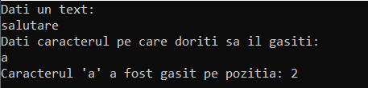

16. Scrieți un program C pentru a găsi ultima apariție a unui caracter într-un șir dat.

#include <stdio.h>

#include <stdlib.h>

#include <string.h>

#include <time.h>

int main()

{

char str[100], caracter;

int i, c=0;

printf("Dati un text: \n");

gets(str);

printf("Dati caracterul pe care doriti sa il gasiti: \n");

scanf("%c", &caracter);

for(i = 0; i <= strlen(str); i++)

{

if(str[i] == caracter)

{

c = i;

}

}

if(c == -1)

{

printf("Caracterul dat nu a fost gasit in sirul dat '%c' \n", caracter);

}

else

{

printf("Caracterul '%c' a fost gasit pe pozitia: %d \n", caracter, c + 1);

}

return 0;

}

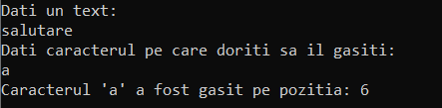

17. Scrieți un program C pentru a căuta toate aparițiile unui caracter dintr-un șir dat.

#include <stdio.h>

#include <stdlib.h>

#include <string.h>

#include <time.h>

int main()

{

char str[100], caracter;

int i, c=0;

printf("Dati un text: \n");

gets(str);

printf("Dati caracterul pe care doriti sa il gasiti: \n");

scanf("%c", &caracter);

for(i=0; i<= strlen(str); i++)

{

if(str[i] == caracter)

{

printf("\n Caracterul '%c' este pe pozitia %d, ",caracter, i+1);

}

}

return 0;

}

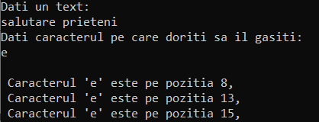

18. Scrieți un program C pentru a număra aparițiile unui caracter dintr-un șir dat.

#include <stdio.h>

#include <stdlib.h>

#include <string.h>

#include <time.h>

int main()

{

char str[100], caracter;

int i, c=0;

printf("Dati un text: \n");

gets(str);

printf("Dati caracterul pe care doriti sa il gasiti: \n");

scanf("%c", &caracter);

for(i=0; i<= strlen(str); i++)

{

if(str[i] == caracter)

{

c++;

}

}

printf("Caracterul '%c' a aparut de: %d ori",caracter, c);

return 0;

}

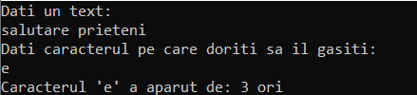

19. Scrieți un program C pentru a găsi caracterul cu cea mai mare frecvență dintr-un șir.

#include <stdio.h>

#include <stdlib.h>

#include <string.h>

#include <time.h>

int main()

{

char str[100], caracter;

int i,l,max=-1;

int freq[256] = {0};

printf("Dati un text: \n");

gets(str);

l=strlen(str);

for(i=0; i<l; i++)

{

freq[str[i]]++;

}

for(i=0; i<l; i++)

{

if(max < freq[str[i]])

{

max = freq[str[i]];

caracter=str[i];

}

}

printf("Caracterul 'cu frecventa maxima este: '%c'",caracter);

return 0;

}

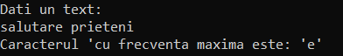

20. Scrieți un program C pentru a găsi caracterul cu frecvența cea mai joasă dintr-un șir.

#include <stdio.h>

#include <stdlib.h>

#include <string.h>

#include <time.h>

int main()

{

char str[100];

int i=0,l,min,a;

int freq[256] = {0};

printf("Dati un text: \n");

gets(str);

while(str[i] != '\0')

{

a=(int)str[i];

freq[a] += 1;

i++;

}

min=0;

for(i=0; i<256; i++)

{

if(freq[i] != 0)

{

if(freq[min] == 0 || freq[i] < freq[min])

{

min = i;

}

}

}

printf("Caracterul '%c' are cea mai mica frecventa: '%d'",min,freq[min]);

return 0;

}

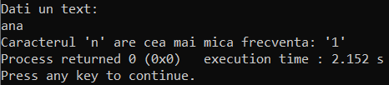

Numere aleatoare

1.



#include <stdio.h>

#include <stdlib.h>

#include <string.h>

#include <time.h>

int main()

{

srand(time(NULL));

int n;

printf("Dati un numar: \n");

scanf("%d",&n);

printf("Numarul natural mai mic decat %d este : %d\n", n, rand()%n);

return 0;

}

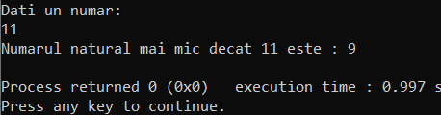

2.



#include <stdio.h>

#include <stdlib.h>

#include <string.h>

#include <time.h>

int main()

{

srand(time(NULL));

int n,m;

printf("Dati un numar n si altul m (n<m): \n");

scanf("%d%d",&n,&m);

if(n<m)

{

printf("%d < %d < %d\n", n, n+1+rand()%(m-1),m);

}

else

printf("\nNumarele nu corespund conditiei\n");

return 0;

}

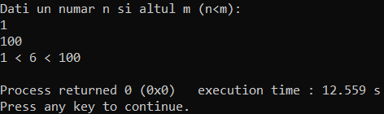

3.



#include <stdio.h>

#include <stdlib.h>

#include <string.h>

#include <time.h>

int main()

{

srand(time(NULL));

double n=1.0 * rand()/(double)(RAND_MAX) ;

printf(" %g\n", n);

return 0;

}

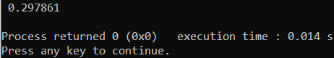

4.



#include <stdio.h>

#include <stdlib.h>

#include <string.h>

#include <time.h>

float float_rand( float min, float max )

{

float a = rand() / (float) RAND_MAX;

return min + a * ( max - min );

}

int main()

{

srand(time(NULL));

double n=-0.5;

double m=0;

printf("%g\n",float_rand(n,m));

return 0;

}

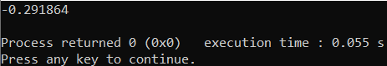

5.



#include <string.h>

#include <time.h>

int main()

{

srand(time(NULL));

double n=-2.0,m=0,r;

double a=m-n;

printf("\nNumere reale negative distincte mai mari decat -2:\n");

for(int i=0; i<=2; i++)

{

r=(((double)rand()/RAND_MAX)*a)+n;

printf(" %g \n",r);

}

return 0;

}

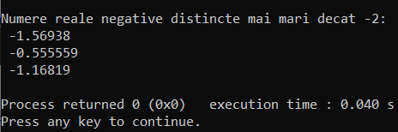

6.



#include <stdio.h>

#include <stdlib.h>

#include <string.h>

#include <time.h>

int main()

{

srand(time(NULL));

double n=2.0,m=4,r;

double a=m-n;

printf("\nNumere reale negative distincte mai mari decat -2:\n");

for(int i=0; i<=2; i++)

{

r=(((double)rand()/RAND_MAX)*a)+n;

printf(" %g \n",r);

}

return 0;

}

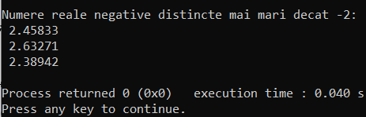

7.

#include <stdio.h>

#include <stdlib.h>

#include <string.h>

#include <time.h>

int main()

{

srand(time(NULL));

double n=-3.0,m=2,r;

double a=m-n;

printf("\nNumere reale distincte mai mari decat -3 si mai mici decat 2:\n");

for(int i=0; i<=4; i++)

{

r=(((double)rand()/RAND_MAX)*a)+n;

printf(" %g \n",r);

}

return 0;

}

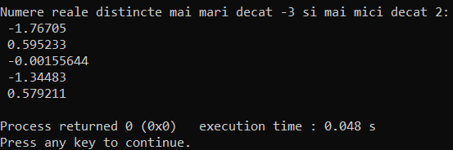

8.



#include <stdio.h>

#include <stdlib.h>

#include <string.h>

#include <time.h>

int main()

{

srand(time(NULL));

int r;

r=rand()%26;

printf("O litera mica a alfabetului latin este : %c\n", r+97);

return 0;

}

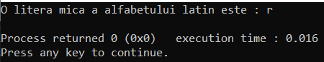

9.



#include <stdio.h>

#include <stdlib.h>

#include <string.h>

#include <time.h>

int main()

{

srand(time(NULL));

int r;

r=rand()%26;

printf("O litera mica a alfabetului latin este : %c\n", r+65);

return 0;

}

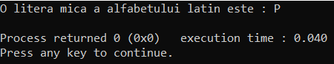

10.



#include <stdio.h>

#include <stdlib.h>

#include <string.h>

#include <time.h>

int main()

{

srand(time(NULL));

int r;

for(int i=0; i<RAND_MAX; i++)

{

r=rand();

if(r%8 == 0 && r%6 == 0)

{

printf("Numar aleator divizibil cu 6 si 8: %d",r);

break;

}

}

return 0;

}

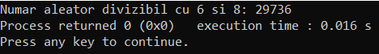

11.



#include <stdio.h>

#include <stdlib.h>

#include <string.h>

#include <time.h>

void prim(int n)

{

int c=0;

for(int i=1; i<=n; i++)

{

if(n%i == 0)

{

c++;

}

}

if(c == 2)

{

printf("%d este numar prim\n",n);

}

}

void main ()

{

int c=0,r;

srand(time(NULL));

for(int i=0; i<2; i++)

{

r = 100+rand()%1000;

prim(r);

}

return 0;

}

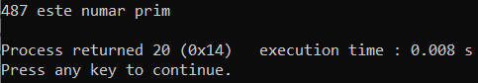

12.



#include <stdio.h>

#include <stdlib.h>

#include <string.h>

#include <time.h>

void main ()

{

srand(time(NULL));

int n;

printf("Dati marimea vectorului : \n");

scanf("%d",&n);

int arr[n];

arra(arr,n);

for(int i=0; i<n; i++)

{

printf("%d ",arr[i]);

}

return 0;

}

void arra(int *m,int n)

{

for(int i=0; i<n; i++)

{

m[i]=rand()%100;

if(m[i]==m[i+1])

{

m[i+1]=rand()%100;

}

}

}

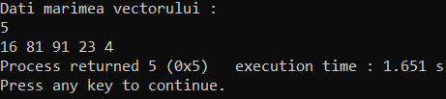

13.



#include <stdio.h>

#include <stdlib.h>

#include <string.h>

#include <time.h>

void main ()

{

srand(time(NULL));

int n,m;

printf("Dati numarul de coloane si randuri : \n");

scanf("%d%d",&n,&m);

int arr[100][100];

arra(arr,n,m);

for(int i=0; i<n; i++)

{

for(int j=0; j<m; j++)

{

printf("%d \t ", arr[i][j]);

}

printf("\n");

}

return 0;

}

void arra(int *m[100][100],int n, int n1)

{

for(int i=0; i<n; i++)

{

for(int j=0; j<n1; j++)

{

m[i][j]=rand()%(300-(i+j));

}

}

}

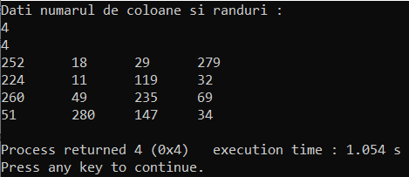

14.



#include <stdio.h>

#include <stdlib.h>

#include <string.h>

#include <time.h>

void main ()

{

srand(time(NULL));

int n=5,m;

int arr[100][100];

arra(arr,n,m);

for(int i=0; i<10; i++)

{

arra(arr,n,m);

printare(arr,n,m);

}

}

void arra(int *arr, int n)

{

for(int i=0; i<n; i++)

{

arr[i] = rand()%36;

{

for(int i=0; i<n; i++)

{

for(int j=i+1; j<n; j++)

{

if(arr[i] == arr[j])

{

arr[j]=rand()%(36-i);

}

}

}

}

}

}

void printare(int *arr, int n)

{

for(int i=0; i<n; i++)

{

printf("%d ", arr[i]);

}

printf("\n");

}

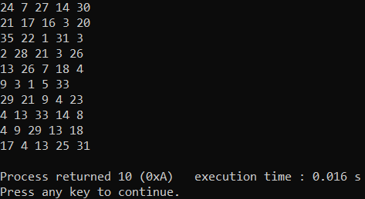

15.

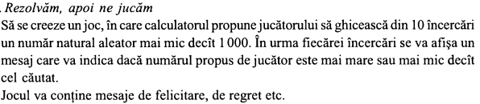

#include <stdio.h>

#include <stdlib.h>

#include <string.h>

#include <time.h>

void main ()

{

srand(time(NULL));

int n;

n = rand()%1000;

printf("Numarul aleator: %d",n);

joc(n);

return 0;

}

void joc(int n)

{

int i,m;

for(i=1; i<=10; i++)

{

printf("\nDati un numar : ");

scanf("%d",&m);

if(m == n)

{

printf("Felicitari!! Ati ghicit numarul!\n\a");

printf(" ^ ^ \n");

printf(" - -\n");

printf(" -####- \n");

break;

}

else

{

if(m > n)

{

printf("Numarul dat este mai mare decat acel de care aveti nevoie\n");

}

else

{

printf("Numarul dat este mai mic decat acel de care aveti nevoie\n");

}

printf("Au mai ramas %d incercari.Fiti atent!\n",10-i);

getch();

}

}

if(i>10)

{

printf("\nDin pacate ati pierdut, ati folosit toate 10 incercari.Incercati alta data.\n");

}

}

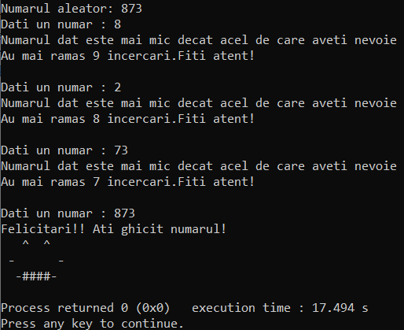

16.

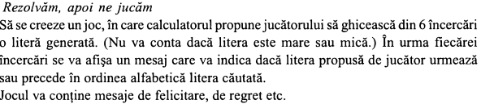

#include <stdio.h>

#include <stdlib.h>

#include <string.h>

#include <time.h>

void main ()

{

srand(time(NULL));

int r,i;

char n;

r = rand()%(122-97)+97;

printf("Litera aleatoare: %c",r);

for (i = 1; i < 7; i++)

{

printf ("\nDati o litera: ");

scanf ("%s", &n);

int x = (int)n;

if (x < r)

{

printf ("Litera data precede litera generata\n");

}

else if (x > r)

{

printf ("Litera data urmeaza litera generata\n");

}

else if (x == r)

{

printf ("~Felicitari~! Ai ghicit litera!\n");

break;

}

}

if (i>6)

printf("Ne pare rau dar ati pierdut.Litera generata era: %c\n",r);

return 0;

}

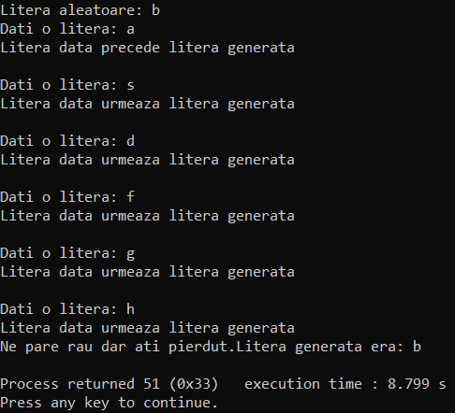

17.



#include <stdio.h>

#include <stdlib.h>

#include <string.h>

#include <time.h>

void main ()

{

srand(time(NULL));

int r;

for(int i=0; i<100; i++)

{

for(int j=0; j<100; j++)

{

r=1+rand()%30;

if(r == 20)

{

printf("*");

}

else

{

printf(" ");

}

}

printf("\n");

}

return 0;

}

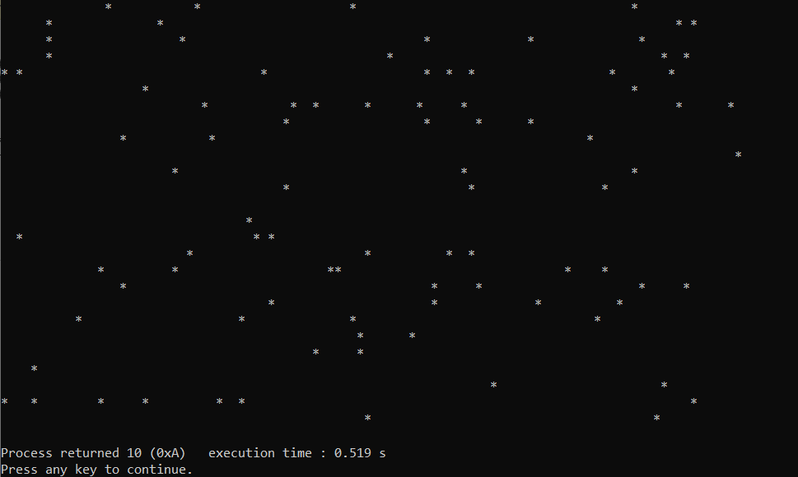

18.



#include <stdio.h>

#include <stdlib.h>

#include <string.h>

#include <time.h>

void main ()

{

srand(time(NULL));

int *pr="program";

int n=7;

cuvant(pr,n);

return 0;

}

void cuvant(char *pr, int n)

{

int a=0,r;

for(int i=0; i<RAND_MAX; i++)

{

r=(rand()%26)+97;

if(*pr != r)

{

a++;

}

else if(*pr == r)

{

printf("\nPentru %c s-a facut random de %d ori\n", *pr, a);

pr++;

a=0;

}

}

}

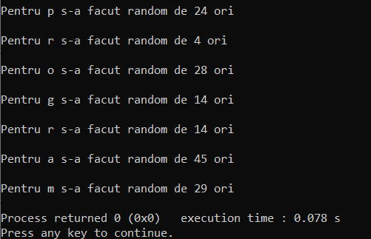

20.



#include <stdio.h>

#include <stdlib.h>

#include <string.h>

#include <time.h>

void main ()

{

srand(time(NULL));

int r;

for(int i=1; i<=3; i++)

{

r=(rand()%27)+97;

printf("Litera %d este %c\n", i, r);

}

return 0;

}

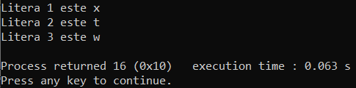

21.



#include <stdio.h>

#include <stdlib.h>

#include <string.h>

#include <time.h>

void main ()

{

srand(time(NULL));

int r;

for(int i=1; i<=5; i++)

{

r=(rand()%27)+65;

printf("Litera %d este %c\n", i, r);

}

return 0;

}

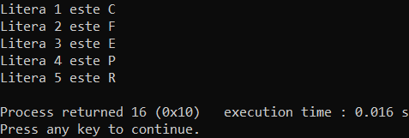

22.



#include <stdio.h>

#include <stdlib.h>

#include <string.h>

#include <time.h>

void main()

{

srand(time(NULL));

intreg();

return 0;

}

void intreg()

{

int m=999,n=20,r,x1,x2;

r=1+rand()%2;

if(r == 1)

{

x1=(n+(rand())%(m-n+1));

printf("Numarul este: %d\n",x1);

}

else

{

x2=-(n+(rand)())%(m-n+1);

printf("Numarul este: %d",x2);

}

}

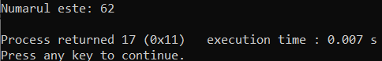

23.



#include <stdio.h>

#include <stdlib.h>

#include <string.h>

#include <time.h>

void main()

{

srand(time(NULL));

int arr[10];

intreg(arr);

printare(arr);

return 0;

}

void intreg(int *arr)

{

int r,a=0,i;

for(i=0; i<10; i++)

{

r=1+rand()%2;

if(r ==2 && a<3)

{

*(arr+i)=97+rand()%26;

a++;

}

else

{

*(arr+i)=65+rand()%26;

}

}

*(arr+i)='\0';

}

void printare(int *arr)

{

for(int i=0; arr[i]; i++)

{

printf("%c",arr[i]);

}

}

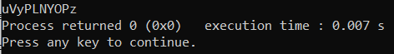

26.



#include <stdio.h>

#include <stdlib.h>

#include <string.h>

#include <time.h>

void main ()

{

srand(time(NULL));

int r,i=0;

while(i != 1)

{

r=rand()%26+97;

if(r==97 || r==101 || r==105 || r==111 || r==117)

{

i++;

}

}

printf("Vocala generata este: %c",r);

return 0;

}



27.



#include <stdio.h>

#include <stdlib.h>

#include <string.h>

#include <time.h>

void main ()

{

srand(time(NULL));

int r,i=0;

while(i != 1)

{

r=rand()%26+65;

if(r==65 || r==69 || r==73 || r==79 || r==85)

{

i++;

}

}

printf("Vocala generata este: %c",r);

return 0;

}



28.



#include <stdio.h>

#include <stdlib.h>

#include <string.h>

#include <time.h>

void main ()

{

srand(time(NULL));

int r,i=0;

while(i != 1)

{

r=rand()%26+97;

if(r!=97 || r!=101 || r!=105 || r!=111 || r!=117)

{

i++;

}

}

printf("Consoana generata este: %c",r);

return 0;

}



29.



#include <stdio.h>

#include <stdlib.h>

#include <string.h>

#include <time.h>

void main ()

{

srand(time(NULL));

int r,i=0;

while(i != 1)

{

r=rand()%26+65;

if(r!=65 || r!=69 || r!=73 || r!=79 || r!=85)

{

i++;

}

}

printf("Consoana generata este: %c",r);

return 0;

}

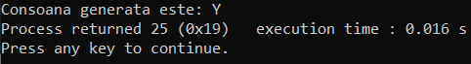

36.

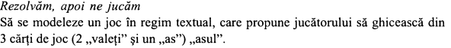

#include <stdio.h>

#include <stdlib.h>

#include <string.h>

#include <time.h>

int main()

{

srand(time(NULL));

char arr[3];

int n,i;

char x='A';

n=1+rand()%3;

printf("Raspunsul corect este:\n");

if(n == 1)

{

arr[0]=x;

arr[1]='V';

arr[2]='V';

for(i=0; i<3; i++)

printf("%c ",arr[i]);

}

else if(n == 2)

{

arr[0]='V';

arr[1]=x;

arr[2]='V';

for(i=0; i<3; i++)

printf("%c ",arr[i]);

}

else if(n == 3)

{

arr[0]='V';

arr[1]='V';

arr[2]=x;

for(i=0; i<3; i++)

printf("%c ",arr[i]);

}

printf("\nGhiciti unde se afla asul\n");

printf("Dati o pozitie de la 1 la 3\n");

int m;

scanf("%d",&m);

i=m-1;

if(arr[i]==x )

printf("Felicitari!!!!!Ai castigat,nimic\n");

else

printf("Ai pierdut((((((\n");

return 0;

}

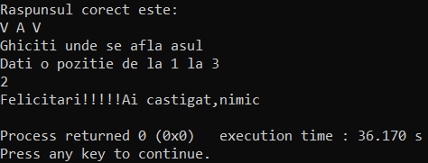

35.

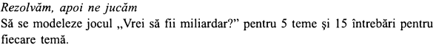

#include <stdio.h>

#include <stdlib.h>

#include <string.h>

#include <time.h>

int main()

{

srand(time(NULL));

char teme[5][1000] =

{

"Intrebari despre tara natala",

"Intrebari despre animale",

"Intrebari despre planeta",

"Intrebari despre organismul uman",

"Intrebari despre istorie"

};

char q[15][15][1000] =

{

{

"Cum se numeste tara unde locuiesti?\n",

"Care este capitala tarii?\n",

"Care este cel mai mare oras din tara?\n",

"Numele presedintelui tarii\n",

"In ce oras se afla aeroportul?\n",

"Care este strada principala din Chisinau?\n",

"Care este cea mai lunga strada din chisinau?\n",

"Densitatea populatiei?\n",

"Care este cel mai populat sector al capitalei?\n",

"Care este densitatea populatiei capitalei?\n",

"Cine sunt vecinii de west ai tarii?\n",

"Care este suprafata tarii?\n",

"Care anotimpuri sunt frecvente in tara?\n",

"Ce tip de relief este specific tarii?\n",

"Ce sol este cel mai frecvent?\n"

},//tema 2

{

"Cel mai rapid animal?\n",

"Cel mai mic animal din lume?\n",

"Cel mai puternic animal?\n",

"Cel mai greu animal?\n",

"Cel mai periculos animal?\n",

"Care animal este domestic?\n",

"Care animal este salbatic?\n",

"Ce animal nu este raspandit in Moldova?\n",

"Cel mai mare organism acvatic?\n",

"Care animal este carnivor?\n",

"Care animal este erbivor?\n",

"Ce animal este considerat cel mai bun prieten al omului?\n",

"La care animal resperatia are loc prin piele?\n",

"Cat timp isi digera mancarea un lenes?\n",

"Care este tara de origine a limurilor?\n",

},//tema 3

{

"Care dintre straturile Pamantului poate fi asociat cu conditiile meterologice?\n",

"Care este singurul continent acoperit in intregime cu gheata?\n",

"Cum este numita zona centrala a Pamantului?\n",

"Care este singurul continent unde tigrul poate fi gasit in salbaticie?\n",

"In ce parte a troposferei exista viata?\n",

"A cata planeta este Pamantul?\n",

"Care este cea mai rece planeta?\n",

"Prima planeta de langa soare?\n",

"Planeta care urmeaza sa fie populata?\n",

"Ce este soarele?\n",

"Cate procente constituie apa din planeta Pamant?\n",

"Care este satelitul natural al Pamantului?\n",

"A doua cea mai mica planeta din sistemul solar?\n",

"Prima planeta cea mai mica din sistemul solar?\n",

"Cate planete din sistemul solar au inele?\n"

},//tema 4

{

"Cel mai lung os al corpului uman?\n",

"Cum se mai numesc leococitele?\n",

"Cate perechi de coaste au oamenii?\n",

"Cate camere are inima?\n",

"Cea mai mare artera din corpul uman?\n",

"Cati dinti are un om matur?\n",

"Cate oase are omul matura?\n",

"Cate cromozomi are omul?\n",

"Cate perechi de nervi poseda un om?\n",

"Cate oase se gasesc in cutia toracica?\n",

"Cel mai mic os la om?\n",

"Cate oase se gasesc in cap?\n",

"Cate procente din corpul uman al constituie apa?\n",

"Care este cel mai lung intestin din corpul uman?\n",

"Ce culoare are sangele?\n",

},//tema 5

{

"Cand a fost primul razboi?\n",

"Cand a fost al doilea razboi mondial?\n",

"Anii de domnie a lui Stefan cel Mare?\n",

"In ce tara a condus Hitler\n",

"Primul domnitor a Moldovei?\n",

"Ce tara a provocat al doilea razboi mondial?\n",

"In ce tara domina fascismul?\n",

"Anii de conducere a lui Stalin?\n",

"Cine a solutionat Marea Criza mondiala?\n",

"In ce tara a fost democratie in timpul celui dea doilea razboi mondial?\n",

"In ce tara era promovata regimul totalitar?\n",

"Cand Moldova a fost declarata independenta?\n",

"In ce an s-a produs Marsul spre Roma?\n",

"Cand s-a inceput Razboiul Rece?\n",

"Cand s-a destramat URSS?\n"

}

};

char a[15][15][4][1000] =

{

//tema 1

{

{

"Italia",

"Canada",

"Rusia",

"Moldova"//1

},

{

"Roma",

"Chisinau",//1

"Moscova",

"Berlin"

},

{

"Rezina",

"Orhei",

"Balti",

"Chisinau"//1

},

{

"Igor Dodon",

"Renato Usatii",

"Maia Sandu",//1

"Ursu Ionel"

},

{

"Chisinau",//1

"Orhei",

"Bender",

"Balti"

},

{

"Stefan cel Mare",//1

"Dacia",

"Albisoara",

"Hristo-Botev"

},

{

"Independentei",

"Dacia",

"Muncesti",//1

"Ion Creanga"

},

{

"3 000 000",

"2 640 438",//1

"2 000 316",

"2 200 214"

},

{

"Buiucani",

"Centru",

"Botanica",//1

"Ciocana"

},

{

"821 231",

"639 100",//adevarat

"532 452",

"934 221"

},

{

"Germania",

"Italia",

"Romania",//1

"Ucraina"

},

{

"43 819 km^2",

"33 846 km^2",//1

"39 324 km^2",

"40 314 km^2"

},

{

"Iarna",

"Toamna",

"Primavara",

"Toate"//1

},

{

"Podis si campii",//1

"Podis",

"Campie",

"Vulcanic"

},

{

"Cernoziom",//1

"Brune",

"Cenusii",

"Rosii"

}

},

//tema 2

{

{

"Tigru",

"Veverita",

"Ghepardul",//1

"Zebra"

},

{

"Iepurele de munte",

"Soarecele de campie",

"Hameleonul Brookesia Micra",//1

"Broasca Areto Buni"

},

{

"Calul",

"Elefantul african",//1

"Girafa",

"Hipopotamul"

},

{

"Balena albastra",//1

"Elefantul",

"Vaca",

"Taurul"

},

{

"Cainele",

"Viespea de mare",//1

"Albina",

"Sarpele"

},

{

"Tigrul",

"Zebra",

"Pisica",//1

"Ursul"

},

{

"Iepurele",

"Porcul",

"Vaca",

"Lupul"//1

},

{

"Iepurele",

"Cainele",

"Tigrul",//1

"Porcul"

},

{

"Balena albastra",//1

"Rechinul",

"Meduza",

"Delfinul"

},

{

"Vaca",

"Iepurele",

"Lupul",//1

"Capra"

},

{

"Iepurele",//1

"Tigrul",

"Lupul",

"Leul",

},

{

"Zebra",

"Cainele",//1

"Calul",

"Capra"

},

{

"Broasca",//1

"Capra",

"Iepurele",

"Omul"

},

{

"1 zi",

"1 ora",

"2 zile",

"2 saptamani"//1

},

{

"Moldova",

"Africa",

"Madagascar",//1

"Italia"

}

},//tema 3

{

{

"Troposfera"//1,

"Scoarta",

"Mantaua",

"Nucleu"

},

{

"America",

"Antartica",//1

"Africa",

"Asia"

},

{

"Mantaua",

"Scoarta",

"Nici una",

"Nucleul"//1

},

{

"America",

"Antartica",

"Asia",//1

"Africa"

},

{

"Biosfera",//1

"Mezosfera",

"Troposfera",

"Litosfera"

},

{

"3",//1

"2",

"7",

"5"

},

{

"Jupiter",

"Pamant",

"Pluton",//1

"Venus"

},

{

"Pamanat",

"Mercur",//1

"Saturn",

"Uranus"

},

{

"Jupiter",

"Venus",

"Marte",//1

"Mercur"

},

{

"Planeta",

"Stea",//adevarat

"Satelit",

"Asteroid"

},

{

"30%",

"90%",

"71%",//1

"10%"

},

{

"Soarele",

"Luna",//1

"Luceafarul",

"Sputnik"

},

{

"Pamant",

"Venus",

"Jupiter",

"Marte"//1

},

{

"Intenstinul subtire",//1

"Intenstinul gros",

"Ambele au acceasi lungime",

"-"

},

{

"rosu",//1

"verde",

"albastru",

"negru"

}

},

//tema 4

{

{

"Omoplat",

"Sternul",

"Femurul",//1

"Coccisul"

},

{

"Globule rosii",

"Globule albe",

"Limfa",//1

"Sange"

},

{

"10",

"12",//1

"14",

"8"

},

{

"4",//1

"3",

"2",

"5"

},

{

"Pulmonara",

"Aorta",//1

"Cava",

"Nici una"

},

{

"30",

"34",

"32",//1

"28"

},

{

"201",

"250",

"270",

"206"//1

},

{

"50",

"47",

"46",//1

"44"

},

{

"12",//1

"13",

"10",

"14"

},

{

"22",

"21",

"25",//1

"20"

},

{

"Scarita",//1

"Ciocan",

"Nicovala",

"Hioid",

},

{

"20",

"29",//1

"10",

"30"

},

{

"60",//1

"99",

"50",

"32"

},

{

"1 zi",

"1 ora",

"2 zile",

"2 saptamani"//1

},

{

"Moldova",

"Africa",

"Madagascar",//1

"Italia"

}

},//tema 5

{

{

"1911-1912",

"1913-1915",

"1900-1910",

"1914-1918"//1

},

{

"1930-1931",

"1939-1945",//1

"1940-1940",

"1931-1946"

},

{

"1359-1401",

"1430-1450",

"1360-1390",

"1457-1504"//1

},

{

"Romania",

"Marea Britanie",

"Germania",//1

"Italia"

},

{

"Dragos I",//1

"Bogdan I",

"Stefan I",

"Pentru I"

},

{

"Germania",//1

"URSS",

"Anglia",

"Franta"

},

{

"Romania",

"Basarabia",

"Italia",//1

"Franta"

},

{

"1920-1940",

"1925-1953",//1

"1919-1920",

"1930-1953"

},

{

"Hitler",

"Stalin",

"Franklin Rossvelt",//1

"Stefan Stratulat"

},

{

"Romania",

"SUA",//adevarat

"URSS",

"Germania"

},

{

"Marea Britanie",

"SUA",

"Germania",//1

"Franta"

},

{

"1950",

"1991",//1

"1978",

"1995"

},

{

"1930",

"1940",

"1925",

"1922"//1

},

{

"1947",//1

"1946",

"1960",

"1940"

},

{

"1991",//1

"1994",

"1990",

"1992"

}

}

};

char true_a[15][15][4] =

{

{

{

0,

0,

0,

1

},

{

0,

1,

0,

0

},

{

0,

0,

0,

1

},

{

0,

0,

1,

0

},

{

1,

0,

0,

0

},

{

1,

0,

0,

0

},

{

0,

0,

1,

0

},

{

0,

1,

0,

0

},

{

0,

0,

1,

0

},

{

0,

1,

0,

0

},

{

0,

0,

1,

0

},

{

0,

1,

0,

0

},

{

0,

0,

0,

1

},

{

1,

0,

0,

0

},

{

1,

0,

0,

0

}

},//tema 2

{

{

0,

0,

1,

0

},

{

0,

0,

1,

0

},

{

0,

1,

0,

0

},

{

1,

0,

0,

0

},

{

0,

1,

0,

0

},

{

0,

0,

1,

0

},

{

0,

0,

0,

1

},

{

0,

0,

1,

0

},

{

1,

0,

0,

0

},

{

0,

0,

1,

0

},

{

1,

0,

0,

0

},

{

0,

1,

0,

0

},

{

1,

0,

0,

0

},

{

0,

0,

0,

1

},

{

0,

0,

1,

0

}

},

{

{

0,

0,

0,

1

},

{

0,

1,

0,

0

},

{

0,

0,

0,

1

},

{

0,

0,

1,

0

},

{

1,

0,

0,

0

},

{

1,

0,

0,

0

},

{

0,

0,

1,

0

},

{

0,

1,

0,

0

},

{

0,

0,

1,

0

},

{

0,

1,

0,

0

},

{

0,

0,

1,

0

},

{

0,

1,

0,

0

},

{

0,

0,

0,

1

},

{

1,

0,

0,

0

},

{

1,

0,

0,

0

}

},//tema 2

{

{

0,

0,

1,

0

},

{

0,

0,

1,

0

},

{

0,

1,

0,

0

},

{

1,

0,

0,

0

},

{

0,

1,

0,

0

},

{

0,

0,

1,

0

},

{

0,

0,

0,

1

},

{

0,

0,

1,

0

},

{

1,

0,

0,

0

},

{

0,

0,

1,

0

},

{

1,

0,

0,

0

},

{

0,

1,

0,

0

},

{

1,

0,

0,

0

},

{

0,

0,

0,

1

},

{

0,

0,

1,

0

}

},

{

{

0,

0,

0,

1

},

{

0,

1,

0,

0

},

{

0,

0,

0,

1

},

{

0,

0,

1,

0

},

{

1,

0,

0,

0

},

{

1,

0,

0,

0

},

{

0,

0,

1,

0

},

{

0,

1,

0,

0

},

{

0,

0,

1,

0

},

{

0,

1,

0,

0

},

{

0,

0,

1,

0

},

{

0,

1,

0,

0

},

{

0,

0,

0,

1

},

{

1,

0,

0,

0

},

{

1,

0,

0,

0

}

}

};

int n=5;

int n_q =15;

int n_a=4;

int count=0,x=0;

while(count <= 15)

{

int theme_n=rand()%n;

int q_n = rand()%n_q;

printf("\nTema este : %s\n",teme[theme_n]);

printf("\nIntrebarea este: %s\n", q[theme_n][q_n]);

printf("\nVariante de raspuns:\n");

for(int i=0; i<n_a; i++)

{

printf("%d) %s\n", i,a[theme_n][q_n][i]);

}

printf("\nIntroduceti numarul raspunsului\n");

int nr;

scanf("%d",&nr);

if(true_a[theme_n][q_n][nr])

{

printf("\nAti raspuns corect\n");

x++;

if(x==10)

{

printf("\n\n\n");

printf("URAAAAAAAAAAA\n Ati castigat jocul\nFelicitari!!!!!!");

printf("Ati raspuns corect la toate 10 intrebari corect\n");

printf("Ati castigat un MILION!!!!!!\n");

printf("\n\n\n");

break;

}

}

else

{

printf("\nDin pacare ati raspuns gresit.Ati pierdut jocul\n");

printf("Plecati acasa\n");

break;

}

}

return 0;

}

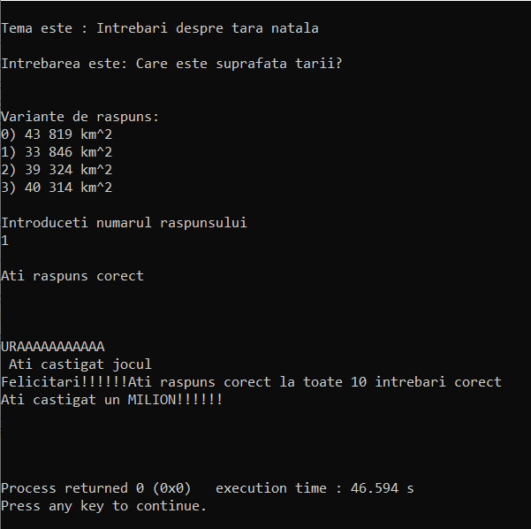

Subprograme

2. 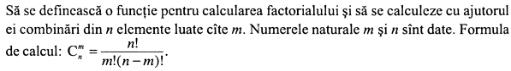

#include <stdio.h>

#include <stdlib.h>

int factorial(int n);

int combinari(int n, int m);

int main()

{

int n, m,f = 1;

printf("Dati doua numere n si m(n>m): \n");

scanf("%d%d", &n, &m);

if(n>m)

{

printf("%d ",combinari(n,m));

}

else

printf("Valorile nu corespund conditiei\n");

return 0;

}

int factorial(int n)

{

int f=1;

for (int i = 1; i <= n; i++)

{

f = f * i;

}

return f;

}

int combinari(int n, int m)

{

return factorial(n) / (factorial(m) * factorial(n-m));

}

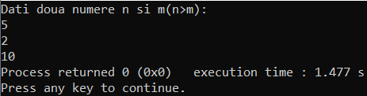

3.

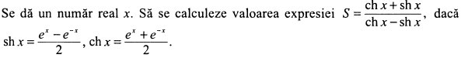

#include <stdio.h>

#include <stdlib.h>

#include <math.h>

void expresie(int x)

{

double const e = 2.71828;

double sh,ch,s;

sh = (pow(e,x)-pow(e,-x))/2;

ch = (pow(e,x)+pow(e,-x))/2;

s = (ch+sh)/(ch-sh);

printf("Rezultatul este s = %.3lf", s);

}

void main ()

{

double n;

printf("Dati valoarea lui x: ");

scanf("%lf",&n);

expresie(n);

}



4.

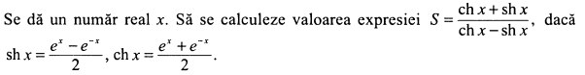

#include <stdio.h>

#include <stdlib.h>

#include <math.h>

int cmd(int a, int b)

{

if(b == 0)

return a;

return cmd(b, a%b);

}

void main()

{

int a,b,c;

printf("Dati 3 numere: \n");

scanf("%d%d%d",&a, &b, &c);

int r=cmd(a, cmd(b,c));

printf("\nCel mai mare divizor comun este: %d\n",r);

}

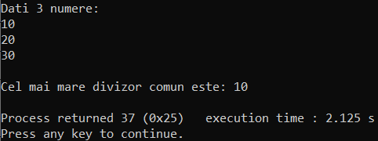

5.



#include <stdio.h>

#include <stdlib.h>

#include <math.h>

double power(double base, double powe)

{

double result;

return result = pow(base,powe);

}

int main()

{

double s;

double n=0.5;

s = 1 + power(n, 2) + power(n, 4) + power(n, 6)+ power(n, 8);

printf("\nRezultatul este: %lf \n",s);

return 0;

}

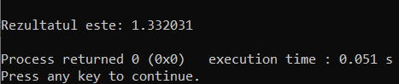

6.

#include <stdio.h>

#include <stdlib.h>

#include <math.h>

int main()

{

unsigned int a,b,c,d,per=0;

double semi,aria;

printf("Dati 4 numere naturale: \n");

scanf("%d%d%d%d",&a, &b, &c, &d);

if(a>0 && b>0 && c>0 && d>0)

{

if(a+b>c && a+c>b && b+c>a)

{

printf("Laturile pot forma un triunghi\n");

per = a + b + c;

printf("Perimetrul triunghiului este: %d\n", per);

semi = per/2;

aria = sqrt(semi*((semi-a) * (semi-b) * (semi-c)));

printf("Aria triunghiului este: %f\n",aria);

}

else if(d+b>c && d+c>b && b+c>d)

{

printf("Laturile pot forma un triunghi\n");

per = d + b + c;

printf("Perimetrul triunghiului este: %d\n", per);

semi = (d+b+c)/2;

aria = sqrt(semi*((semi-d) * (semi-b) * (semi-c)));

printf("Aria triunghiului este: %lf\n",aria);

}

if(a+d>c && a+c>d && d+c>a)

{

printf("Laturile pot forma un triunghi\n");

per = a + d + c;

printf("Perimetrul triunghiului este: %d\n", per);

semi = (a+d+c)/2;

aria = sqrt(semi*((semi-a) * (semi-d) * (semi-c)));

printf("Aria triunghiului este: %lf\n",aria);

}

if(a+b>d && a+d>b && b+d>a)

{

printf("Laturile pot forma un triunghi\n");

per = a + b + d;

printf("Perimetrul triunghiului este: %d\n", per);

semi = (a+b+d)/2;

aria = sqrt(semi*((semi-a) * (semi-b) * (semi-d)));

printf("Aria triunghiului este: %lf\n",aria);

}

}

else

{

printf("\nNu poate fi un triunghi\n");

}

return 0;

}

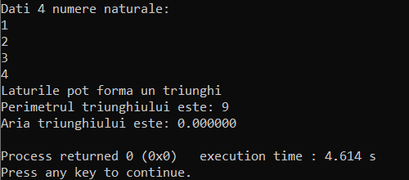

7.

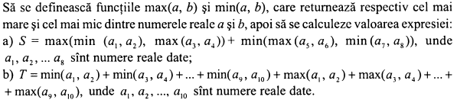

#include <stdio.h>

#include <stdlib.h>

#include <math.h>

int max(int n, int m)

{

return (n > m) ? n : m;

}

int min(int n, int m)

{

return (n > m) ? m : n;

}

int main()

{

int a1,a2,a3,a4,a5,a6,a7,a8,a9,a10;

a1=1;

printf("a1= %d\n",a1);

a2=2;

printf("a2= %d\n",a2);

a3=3;

printf("a3= %d\n",a3);

a4=4;

printf("a4= %d\n",a4);

a5=5;

printf("a5= %d\n",a5);

a6=6;

printf("a6= %d\n",a6);

a7=7;

printf("a7= %d\n",a7);

a8=8;

printf("a8= %d\n",a8);

a9=9;

printf("a9= %d\n",a9);

a10=10;

printf("a10= %d\n",a10);

///////a

int s1 = min(a1,a2);

int s2 = max(a3,a4);

int s3 = max(a5,a6);

int s4 = min(a7,a8);

int s5 = max(s1,s2);

int s6 = min(s3,s4);

int s7 = s5 + s6;

printf("a) Rezultatul lui S este: %d\n", s7);

////b

int r1 = min(a1,a2);

int r2 = min(a3,a4);

int r3 = min(a5,a6);

int r4 = min(a7,a8);

int r5 = min(a9,a10);

int c1 = max(a1,a2);

int c2 = max(a3,a4);

int c3 = max(a5,a6);

int c4 = max(a7,a8);

int c5 = max(a9,a10);

int c6 = r1+r2+r3+r4+r5;

int c7 = c1+c2+c3+c4+c5;

int c8 = c6+c7;

printf("b) Rezultatul lui T este: %d \n",c8);

return 0;

}

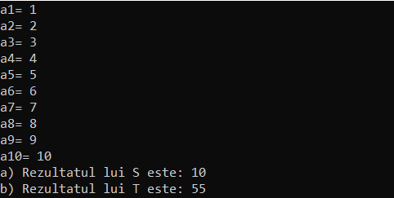

8.

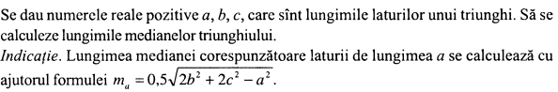

#include <stdio.h>

#include <stdlib.h>

#include <math.h>

int main()

{

double a,b,c,m1,m2,m3;

printf("Dati lungimea laturilor: \n");

scanf("%lf%lf%lf",&a,&b,&c);

m1 = 0.5 * sqrt(2*pow(b,2) + 2*pow(c,2) - pow(a,2));

printf("Mediana corespunzatoare laturii a=%.2lf\n",m1);

m2 = 0.5 * sqrt(2*pow(a,2) + 2*pow(c,2) - pow(b,2));

printf("Mediana corespunzatoare laturii b=%.2lf\n",m2);

m3 = 0.5 * sqrt(2*pow(b,2) + 2*pow(a,2) - pow(c,2));

printf("Mediana corespunzatoare laturii c=%.2lf\n",m3);

return 0;

}

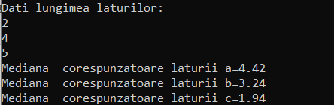

9.

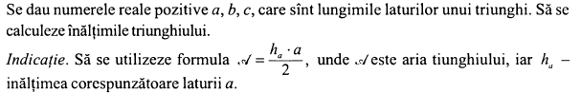

#include <stdio.h>

#include <stdlib.h>

#include <math.h>

int main()

{

double a,b,c,h,aria;

printf("Dati lungimea laturilor: \n");

scanf("%lf%lf%lf",&a,&b,&c);

if(a>0 && b>0 && c>0)

{

double semi = (a+b+c)/2;

aria = sqrt(semi*((semi-a) * (semi-b) * (semi-c)));

printf("aria= %lf \n",aria);

h =(aria *2)/a;

printf("h= %lf \n",h);

return 0;

}

else

{

printf("Triunghiul nu exista\n");

}

}

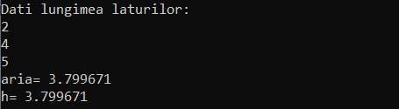

11.

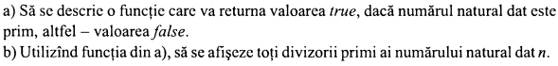

#include <stdio.h>

#include <stdlib.h>

#include <math.h>

int prim(int n)

{

int c;

for(c = 2; c<= n-1; c++)

{

if(n%c == 0)

return 0;

}

return 1;

}

int main()

{

unsigned int n,r;

printf("Dati un numar natural:\n");

scanf("%d",&n);

r = prim(n);

if(r == 1)

{

printf("True \nNumarul este prim\n");

printf("Divizorii lui sunt: \n");

int i;

for(i=n; i<=n && i>1; i--)

{

if(n%i == 0)

{

printf("%d ",i);

}

}

}

else

{

printf("False\n");

}

return 0;

}

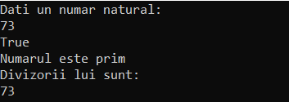

14.



#include <stdio.h>

#include <stdlib.h>

#include <math.h>

int perfect(int n)

{

int x;

float y;

y=sqrt((double)n);

x=y;

if(x == y)

return 1;

else

return 0;

}

int main()

{

int n;

printf("Dati numarul de elemente\n");

scanf("%d", &n);

if(n>1 && n<100)

{

int arr[n];

for(int i=0; i<n; i++)

{

printf("a[%d]=",i);

scanf("%d",&arr[i]);

}

for(int i=0; i<n; i++)

{

if(perfect(arr[i]))

printf("%d este patrat perfect\n",arr[i]);

}

}

else

printf("Intervalul nu corespunde\n");

return 0;

}

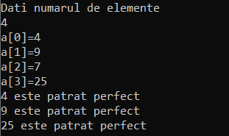

15.

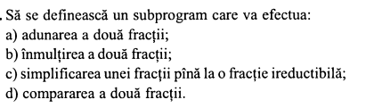

a)

#include <stdio.h>

#include <stdlib.h>

#include <math.h>

int gcd(int a, int b)

{

if (a == 0)

return b;

return gcd(b%a, a);

}

int adunare(int num1,int den1, int num2, int den2)

{

int num3,den3;

den3 = gcd(den1,den2);

den3 = (den1/den3)*den2;

num3 = (num1)*(den3/den1) + (num2)*(den3/den2);

printf(" %d/%d\n", num3, den3);

}

int main()

{

int num1, den1;

int num2, den2;

scanf("%d%*c%d %d%*c%d", &num1,&den1,&num2,&den2);

adunare(num1,den1,num2,den2);

return 0;

}

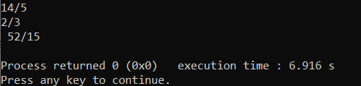

b) #include <stdio.h>

#include <stdlib.h>

#include <math.h>

int inmultire(int num1,int den1, int num2, int den2)

{

int num3,den3;

num3 = num1 * num2;

den3 = den1 * den2;

printf("Rezultatul: %d/%d\n",num3,den3);

}

int main()

{

int num1, den1;

int num2, den2;

scanf("%d%*c%d %d%*c%d", &num1,&den1,&num2,&den2);

inmultire(num1,den1,num2,den2);

return 0;

}

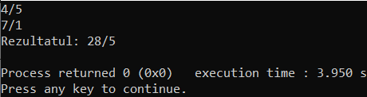

c)

#include <stdio.h>

#include <stdlib.h>

#include <math.h>

int gcd(int n, int m)

{

int gcd, a;

while (n != 0)

{

a = m % n;

m = n;

n = a;

}

gcd = m;

return gcd;

}

int main () {

int num1, den1;

int num2, den2;

printf("Dati o fractie: \n");

scanf("%d/%d", &num1, &den1);

num2 = num1 / gcd(num1, den1);

den2 = den1 / gcd(num1, den1);

printf("Rezultatul: %d/%d", num2, den2);

return 0;

}

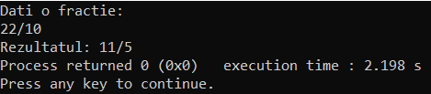

d)

#include <stdio.h>

#include <stdlib.h>

#include <math.h>

int comparare(int num1, int den1, int num2, int den2)

{

double r = (double)num1/den1;

printf("%lf \n",r);

double r2 = (double)num2/den2;

printf("%lf \n",r2);

if(r > r2){

printf("Fractia mai mare este: %d/%d",num1,den1);

}

else if(r < r2){

printf("Fractia mai mare este: %d/%d",num2,den2);}

else {

printf("Fractiile sune egale\n");}

}

int main()

{

int num1, den1;

int num2, den2;

scanf("%d%*c%d %d%*c%d", &num1,&den1,&num2,&den2);

comparare(num1,den1,num2,den2);

return 0;

}

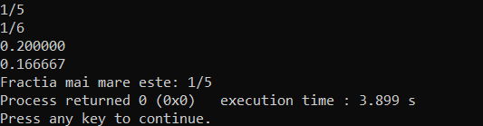

28.

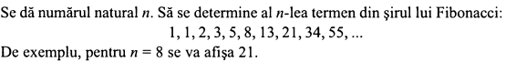

#include <stdio.h>

#include <stdlib.h>

#include <math.h>

int fib(int n)

{

if(n==1)

{

return 0;

}

else if(n==2)

{

return 1;

}

else

{

return fib(n-1)+fib(n-2);

}

}

int main()

{

int n, a;

printf("Dati numarul termenului pe care doriti sa il gasiti:\n");

scanf("%d", &n);

a = fib(n+1);

printf("A %d termin di sirul Fibonacci este: %d", n, a);

return 0;

}

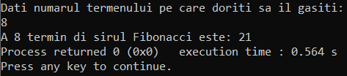

Subprograme recursive

1.

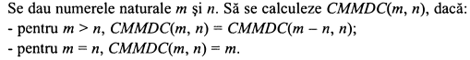

#include <stdio.h>

#include <stdlib.h>

#include <math.h>

int cmmdc(int m ,int n)

{

int cmmdc1,mic;

if(m < n)

{

mic = m;

}

else

{

mic = n;

}

for(int i=1; i<=mic; i++)

{

if(m%i == 0 && n%i == 0)

{

cmmdc1 = i;

}

}

return cmmdc1;

}

int main()

{

int m,n;

printf("Dati valorile lui m si n:\n");

scanf("%d%d",&m,&n);

if(m > n)

{

if(cmmdc(m,n) == cmmdc(m-n, n))

{

printf("CMMDC este: %d\n",cmmdc(m,n));

}

}

else if(m == n)

{

printf("CMMDC este: %d\n", cmmdc(m,n));

}

return 0;

}

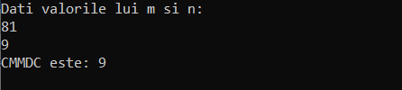

2.

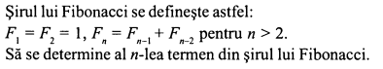

#include <stdio.h>

#include <stdlib.h>

#include <math.h>

int fib(int n)

{

if (n <= 1) {

return n;

}

return fib(n - 1) + fib(n - 2);

}

int main()

{

int n;

printf("Dati un numar:\n");

scanf("%d",&n);

printf("F(n) = %d", fib(n));

return 0;

}

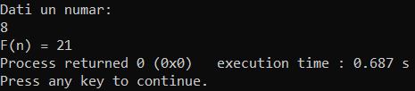

4.

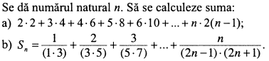

#include <stdio.h>

#include <stdlib.h>

#include <math.h>

////a

int suma(int n)

{

int s=0;

for(int i=1; i<=n+1; i++)

{

s+=i*2*(i-1);

}

return s;

}

////b

double suma2(int n)

{

double i,s=0;

for(i=1; i<=n+1; i++)

{

s+=i/((2*i-1)*(2*i+1));

}

return s;

}

int main()

{

int n;

printf("Dati un numar n:\n");

scanf("%d",&n);

printf("1: Rezultatul este:%d\n",suma(n));

printf("2: Rezultatul este:%lf",suma2(n));

return 0;

}

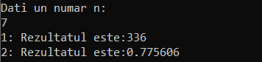

5.



#include <stdio.h>

#include <stdlib.h>

#include <math.h>

////a

int suma(int n)

{

int s=0;

for(int i=1; i <= n; i++)

{

s+=i;

}

return s;

}

int main()

{

int n;

printf("Dati un numar n:\n");

scanf("%d",&n);

printf("Rezultatul este:%d\n",suma(n));

return 0;

}

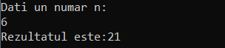

6.

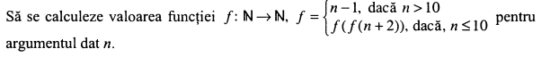

#include <stdio.h>

#include <stdlib.h>

#include <math.h>

int suma(int n)

{

if(n>10)

{

return (n-1);

}

else if(n<=10)

{

return suma(suma(n+2));

}

}

int main()

{

int n;

printf("Dati un numar n:\n");

scanf("%d",&n);

printf("Rezultatul este:%d\n",suma(n));

return 0;

}

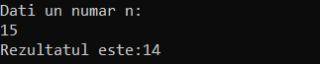

10.



#include <stdio.h>

#include <stdlib.h>

#include <math.h>

int invers(int n)

{

int invers=0;

int a;

while(n != 0)

{

a = n%10;

invers = invers * 10 + a;

n/=10;

}

return invers;

}

int main()

{

int n;

printf("Dati un numar n:\n");

scanf("%d",&n);

int r=invers(n);

printf("Inversul este: %d\n",r);

return 0;

}

